
Začínáme s programem LibreOffice

Kapitola 5
Začínáme s programem Calc
Použití tabulkových sešitů v LibreOffice

Autorská práva
Tento dokument je duševním vlastnictvím skupiny LibreOffice Documentation Team, Copyright © 2020. Přispěvatelé jsou uvedeni níže. Dokument lze šířit nebo upravovat za podmínek licence GNU General Public License (http://www.gnu.org/licenses/gpl.html), verze 3 nebo novější, nebo the Creative Commons Attribution License (http://creativecommons.org/licenses/by/4.0/), verze 4.0 nebo novější.
Všechny ochranné známky uvedené v této příručce patří jejich vlastníkům.

Přispěvatelé
Tato kapitola byla vytvořena úpravami a aktualizacemi knihyZačínáme s LibreOffice 6.0.

Pro toto vydání
Jean Hollis Weber | Steve Fanning

Pro předchozí vydání
Amanda Labby | Jorge Rodriguez | Olivier Hallot
Dave Barton | Paul Figueiredo | Jean Hollis Weber

Zpětná vazba
Připomínky a náměty k tomuto dokumentu posílejte v angličtině dokumentačnímu týmu na adresu: documentation@global.libreoffice.org.
- Poznámka
Vše, co do e-mailové konference pošlete, včetně e-mailové adresy a dalších osobních informací uvedených ve zprávě, bude veřejně viditelné bez možnosti smazání.

Datum vydání a verze programu
Anglický originál byl vydán v únoru 2020. Kniha je určena pro LibreOffice 6.4.

Používání LibreOffice na systému macOS
Některé klávesové zkratky a položky nabídek jsou v systému macOS jiné než v systémech Windows a Linux. V následující tabulce jsou uvedeny nejdůležitější rozdíly, které se týkají informací v této knize. Podrobnější seznam se nachází v nápovědě k aplikaci.
Windows nebo Linux | Ekvivalent pro macOS | Akce
Nástroje > Možnosti | LibreOffice > Předvolby | Otevřou se možnosti nastavení
Klepnutí pravým tlačítkem | Ctrl + klepnutí a/nebo klepnutí pravým tlačítkem v závislosti na operačním systému počítače | Otevře se místní nabídka
Ctrl (Control) | ⌘ (Command) | Používá se také s dalšími klávesami
F5 | Shift + ⌘ + F5 | Otevře se Navigátor
F11 | ⌘ + T | Otevře se karta Styly na postranní liště
Obsah
Autorská práva 2
Přispěvatelé 2
Pro toto vydání 2
Pro předchozí vydání 2
Zpětná vazba 2
Datum vydání a verze programu 2
Používání LibreOffice na systému macOS 2
Co je Calc? 6
Kompatibilita s jinými tabulkovými procesory 6
Zástupné znaky 6
Syntaxe vzorců 6
Makra 6
Sešity, listy a buňky 7
Hlavní okno programu Calc 7
Záhlaví okna 7
Hlavní nabídka 8
Nástrojové lišty 8
Lišta vzorců 8
Stavový řádek 9
Postranní lišta 9
Rozvržení sešitu 10
Jednotlivé buňky 10
Karty listů 10
Otevírání souboru CSV 11
Ukládání sešitů 12
Ukládání do jiných formátů sešitu 12
Export obsahu jako obrázku 14
Pohyb v sešitech 14
Pohyb mezi buňkami 14
Pohyb mezi listy 15
Pohyb pomocí klávesnice 16
Přizpůsobení klávesy Enter 16
Výběr položek v sešitě 16
Výběr buňky 16
Výběr sloupců a řádků 17
Výběr listů 18
Práce se sloupci a řádky 18
Vkládání sloupců a řádků 18
Skrývání a zobrazování sloupců a řádků 19
Mazání sloupců nebo řádků 19
Mazání buněk 19
Práce se sešity 20
Vkládání nového listu 20
Přesouvání a kopírování listů 20
Skrývání a zobrazování listů 21
Přejmenování listů 22
Mazání listů 22
Prohlížení sešitu 22
Změna zobrazení dokumentu 22
Ukotvení řádků a sloupců 22
Zrušení ukotvení 23
Rozdělení obrazovky 23
Vodorovné nebo svislé rozdělení obrazovky 24
Odebrání rozdělení obrazovky 24
Vkládání dat pomocí klávesnice 24
Čísla 24
Záporná čísla 25
Úvodní nuly 25
Čísla a text 26
Text 27
Datum a čas 27
Pole v buňce 27
Automatické opravy 28
Vypnutí automatických oprav 28
Urychlení vkládání dat 29
Nástroje automatického dokončování 29
Nástroj Vyplnit 29
Vyplňování posloupnosti dat 30
Definování posloupnosti 30
Seznamy pro výběr 31
Sdílení obsahu mezi listy 31
Ověřování obsahu buněk 32
Úprava dat 32
Mazání dat 32
Mazání pouze dat 32
Mazání dat a formátování 32
Nahrazování dat 33
Změna dat 33
Pomocí klávesnice 33
Pomocí myši 33
Funkce Vložit jinak 33
Formátování dat 34
Víceřádkový text 34
Automatické zalamování 35
Ruční zalomení textu 36
Zmenšení textu podle velikosti buňky 36
Sloučení buněk 36
Rozdělování buněk 36
Formátování čísel 37
Formátování písma a textu v buňkách 37
Formátování ohraničení buněk 38
Formátování pozadí buňky 38
Formátování výchozího stylu buňky 38
Automatické formátování buněk 38
Použití automatického formátování 38
Definování nového automatického formátování 39
Používání témat 39
Použití podmíněného formátování 40
Skrývání a zobrazování dat 41
Filtrování dat 41
Ochrana buňky 41
Řazení záznamů 42
Komentáře buňky 43
Použití vzorců a funkcí 43
Tvorba vzorců 44
Analýza dat 45
Kontingenční tabulky a kontingenční grafy 45
Kontingenční grafy 45
Tisk 46
Oblasti tisku 46
Definování oblasti tisku 46
Přidávání k oblasti tisku 46
Odstranění oblasti tisku 46
Úprava oblasti tisku 46
Možnosti tisku 47
Zopakování tisku řádků a sloupců 47
Zalomení stránky 48
Vkládání zalomení stránky 48
Mazání odstranění 48
Záhlaví a zápatí 48
Nastavení záhlaví nebo zápatí 49

Co je Calc?
Program Calc tabulkový procesor balíku LibreOffice. Do sešitů můžeme vkládat data (obvykle číselná) a pak s nimi pracovat tak, abychom získali určité výsledky.
Je také možné zadat data a pak použít Calc pro úlohy typu „Co když…“: některé z údajů změníme a zkoumáme, jak se změní výsledky, aniž bychom museli vytvářet nový sešit nebo list.
Program Calc nabízí mimo jiné následující funkce:
- Funkce, které lze použít k vytváření vzorců umožňujících provádět s daty komplexní výpočty.
- Databázové funkce umožňující data řadit, ukládat a filtrovat.
- Dynamické grafy: je možné použít široký rozsah 2D a 3D grafů.
- Makra pro zaznamenávání a spouštění často opakovaných úkolů. Mezi podporované skriptovací jazyky na tvorbu maker patří LibreOffice Basic, Python, BeanShell a JavaScript.
- Schopnost otevírat, upravovat a ukládat sešity programu Microsoft Excel.
- Importovat a exportovat sešity v mnoha formátech včetně HTML, CSV, PDF a PostScriptu.

Kompatibilita s jinými tabulkovými procesory

Zástupné znaky
Základní zástupné znaky, jako je hvězdička (*), otazník (?) a vlnovka (~) z jiných tabulkových aplikací, dokáže v zápisu vzorce rozpoznat i LibreOffice.

Syntaxe vzorců
Ve výchozím nastavení používá LibreOffice Calc svou vlastní syntaxi vzorců označovanou jako Calc A1 namísto syntaxe vzorců Excel A1, kterou používá Microsoft Excel. LibreOffice dokáže bezproblémově převádět mezi oběma typy syntaxí. I když pokud jsme zvyklí pracovat s Excelem, můžeme si výchozí syntaxi v programu Calc změnit v nabídce Nástroje > Možnosti > LibreOffice Calc > Vzorec, kde vybereme Excel A1 nebo Excel R1C1 v rozevíracím seznamu Syntaxe vzorců.
Více informací o syntaxi vzorců se nachází v kapitole 7 – Použití vzorců a funkcí, v příručce Calc Guide.

Makra
Microsoft Office používá jazyk Visual Basic for Applications (VBA), LibreOffice používá jazyk Basic založený na LibreOffice API. Ačkoliv jsou programovací jazyky stejné, objekty a metody jsou rozdílné, a proto nejsou zcela kompatibilní.
LibreOffice dokáže spouštět některé skripty Visual Basic z Excelu, pokud tuto funkcionalitu umožníme v menu Nástroje > Možnosti > Načíst/Uložit > Vlastnosti VBA.
Pokud chceme v LibreOffice používat makra vytvořená v jazyce VBA v programu Microsoft Excel, musíme nejprve v editoru LibreOffice Basic IDE upravit jejich kód.
Více informací se nachází v kapitole 12 – Makra v programu Calc, v příručce Calc Guide.

Sešity, listy a buňky
Calc pracuje s dokumenty označovanými jako sešity. Sešit se skládá z několika jednotlivých listů, každý list se skládá z buněk, které jsou uspořádány do řádků a sloupců. Určitá buňka se dá identifikovat podle čísla řádku a písmene sloupce.
V buňkách jsou uloženy jednotlivé prvky (text, čísla, vzorce atd.), které umožňují zobrazovat a zpracovávat data.
Každý sešit může mít až 10 000 listů a každý list může mít maximálně 1 048 576 řádků a 1024 sloupců. Maximální počet znaků v jedné buňce je 32 767.

Hlavní okno programu Calc
Po spuštění programu Calc je otevřeno hlavní okno (obrázek 1). Jeho hlavní části jsou popsány níže. Mnoho částí můžeme zobrazit nebo skrýt pomocí nabídky Zobrazit v hlavní nabídce.
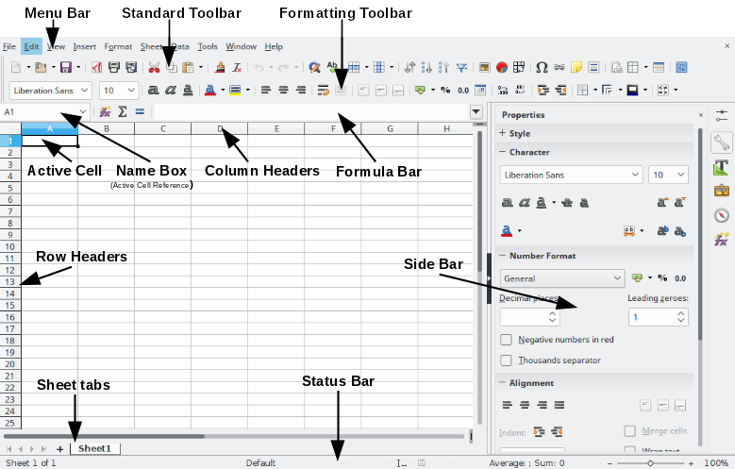Obrázek 1: Hlavní okno programu programu Calc

Záhlaví okna
V záhlaví okna, umístěném v horní části, se zobrazuje název aktuálního sešitu. Když je sešit nově vytvořený z šablony nebo prázdného dokument, má jméno Bez názvu X, kde X je číslo. Když sešit ukládáme poprvé, zobrazí se výzva k zadání názvu.

Hlavní nabídka
Pod záhlavím okna se nachází hlavní nabídka. Jestliže zvolíme některou z položek nabídky, směrem dolů se zobrazí nabídka s příkazy. Hlavní nabídku můžeme přizpůsobit; více informací o tomto tématu se nachází v kapitole 14 – Přizpůsobení LibreOffice.
Většina nabídek je podobná jako v jiných komponentách LibreOffice, ačkoliv specifické příkazy a nástroje se mohou lišit. Nabídky specifické pro Calc jsou List a Data; navíc další důležitá data analytických nástrojů se nacházejí v nabídce Nástroje.
List
Nejčastěji používané příkazy pro práci s listy, jako jsou Vložit a Smazat buňky, Sloupce, Řádky a Listy; vybrat Typ odkazu na buňku; Odkaz na externí data.
Data
Příkazy pro práci s daty v sešitě; například Definovat oblast, Řadit, Filtry, Statistiky, Kontingenční tabulky, Konsolidovat, Formuláře, Seskupení a souhrny.
Nástroje
Funkce, které pomáhají kontrolovat a přizpůsobit sešit; například Kontrola pravopisu, Makra, Hledat řešení, Řešitel, Scénáře, Detektiv, Uzamknout list, Nastavení XML filtru a Správce rozšíření.

Nástrojové lišty
Ukotvená nástrojová lišta, která se ve výchozím nastavení nachází v horní části přímo pod hlavní nabídkou, se nazývá Standardní lišta. Je stejná ve všech modulech balíku LibreOffice. Její umístění a použití a další panely nástrojů jsou popsány v kapitole 1 – Úvod do LibreOffice.

Lišta vzorců
Lišta vzorců (obrázek 2) je umístěna v horní části listu v programu Calc. Na tomto místě je trvale ukotvena a nelze ji změnit na plovoucí lištu. I tato lišta však může být skryta nebo zobrazena pomocí nabídky Zobrazit > Lišta vzorců v hlavní nabídce.
Obrázek 2: Lišta vzorců
Lišta vzorců zahrnuje zleva doprava následující:
Pole názvu – zobrazuje aktuální odkaz na aktivní buňku, který sestává z kombinace písmen a číslic, například A1. Písmeno značí sloupec a číslo řádek vybrané buňky. Pokud jsme označili určitou oblast buněk, které se také říká rozsah, potom je název oblasti uveden v této kolonce. Pro přesun na danou buňku můžeme zadat odkaz v Poli názvu. Pokud zadáme název oblasti a stisknete tlačítko Enter, pojmenovaná oblast se vybere a zobrazí.
Průvodce funkcí – otevře dialogové okno, kde můžeme vyhledávat seznamy dostupných funkcí a vzorců. To může být také velmi užitečné pro zobrazení toho, jak jsou funkce definovány.
Vybrat funkci – tento rozbalovací seznam nabízí pět možností: Suma, Průměr, Minimum, Maximum a Počet (obrázek 3)
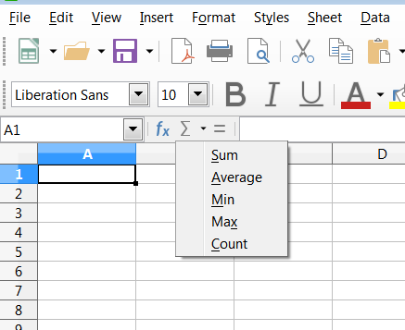Obrázek 3: Rozbalovací seznam Vybrat funkci
Vzorec – vložíme znak rovnosti (=) do vybrané buňky nebo Vstupního řádku, což nám umožní vložit vzorec. Pole názvu nyní zobrazí rozbalovací seznam s nejčastěji používanými funkcemi pro rychlý přístup k názvu funkce a syntaxi.
Vstupní řádek – zobrazuje obsah vybrané buňky (data, rovnice nebo funkce) a umožňuje jeho úpravu. Pokud chceme Vstupní řádek změnit na víceřádkový pro zadávání velmi dlouhých vzorců, klepneme na tlačítko s šipkou dolů na pravé straně Vstupního řádku.
Obsah buňky můžeme upravit také přímo poklepáním na buňku. Při zadávání nových dat do buňky se ikony Vybrat funkci a Vzorec změní na ikony Zrušit a Přijmout.
- Poznámka
Pojem „funkce“ v sešitech zahrnuje mnohem víc než jen matematické funkce. Více informací se nachází v kapitole 7 – Používání vzorců a funkcí v příručce Calc Guide.

Stavový řádek
Stavový řádek programu Calc (obrázek 4) poskytuje informaci o sešitu a také rychlý a pohodlný způsob jak změnit některou z jeho vlastností. Většina z polí je podobná těm v ostatních součástech LibreOffice; více informací se nachází v kapitole 1 – Úvod do LibreOffice.
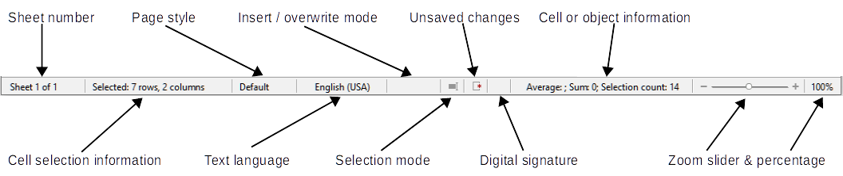Obrázek 4: Stavový řádek programu Calc
Stavový řádek umožňuje rychlý přistup k některým matematickým operacím s vybranými buňkami v sešitě. Můžeme počítat průměr a součet, počítat prvky a další matematické funkce na vybraných buňkách pomocí klepnutí pravým tlačítkem nad oblastí informací o buňce ve Stavovém řádku a následně si vybereme operace, které chceme ve Stavovém řádku zobrazit.

Postranní lišta
Postranní lišta programu Calc (Zobrazit > Postranní lišta nebo Ctrl + F5) se nachází na pravé straně okna. Jedná se o kombinaci nástrojové lišty a dialogového okna. Je to podobné jako v postranní liště programu Writer (viz kapitoly 1 a 4 této příručky) a skládá se z pěti karet: Vlastnosti, Styly, Galerie, Navigátor a Funkce. Každá karta má svou ikonu na panelu karet, nacházejícím se vpravo od postranní lišty, který umožňuje mezi kartami přepínat. Jednotlivé karty jsou popsány níže.
Vlastnosti
Tato karta obsahuje pět panelů. Tyto panely, s výjimkou panelu Styl, mají tlačítko Další možnosti, které otevírá dialogové okno s doplňujícími informacemi. Tato dialogová okna uzamknou dokument pro úpravy, dokud nebudou uzavřena.
Styl: Přístup k dostupným stylům buněk, aktualizaci stylů buněk a novým stylům buněk.
Znak: Ovládací prvky pro formátování textu, jako je například písmo, velikost a barva. Některé ovládací prvky, jako je například horní index, se stanou aktivní pouze tehdy, když je ve Vstupním řádku Lišty vzorců nebo v buňce textový kurzor.
Formát čísla: Rychlá změna formátu čísel včetně desetinných míst, měny, data, procent nebo číselného textu; úvodní nuly.
Zarovnání: Ovládací prvky pro zarovnání textu různými způsoby, včetně vodorovného a svislého, dále zalomení, odsazení, slučování, orientace textu a svislé zarovnání.
Vzhled buňky: Ovládací prvky pro nastavení vzhledu buněk, včetně barvy pozadí buňky, formátu ohraničení buňky (včetně barvy čáry a stylu) a mřížky.
Styly, Galerie, Navigátor
Tyto karty jsou podobné kartám v programu Writer. Jejich použití je detailněji popsáno příručce Calc Guide.
Funkce
Tato karta obsahuje seznam funkcí uspořádaných do kategorií. Je to zjednodušená verze Průvodce funkcí, který je možné otevřít volbou Vložit > Funkce z hlavní nabídky klepnutím na ikonu Průvodce funkcí na Liště vzorců nebo stisknutím Ctrl+F2.

Rozvržení sešitu

Jednotlivé buňky
Hlavní část pracovní plochy v programu Calc zobrazuje buňky ve formě mřížky. Každá buňka je tvořena průsečíkem sloupce a řádku v sešitě.
V horní části sloupců a na levém konci řádků jsou obdélníková záhlaví obsahující písmena a číslice. Záhlaví sloupců používají písmena začínající od A a pokračují doprava. Záhlaví řádků používají čísla začínající od 1 a pokračují dolů.
Tato záhlaví sloupců a řádků tvoří odkazy na buňky, které se zobrazí v Poli názvu na Liště vzorců (obrázek 2). V případě, že v sešitě nejsou viditelná záhlaví, vybereme v hlavní nabídce Zobrazit > Zobrazit záhlaví.

Karty listů
Každý sešit programu Calc může obsahovat více listů. V dolní části mřížky buněk jsou karty listů, pomocí kterých poznáme, kolik listů je v otevřeném sešitě. Klepnutím na kartu zobrazíme vybraný list. Aktivní list je označen kartou bílé barvy (výchozí nastavení Calcu). Můžeme také vybrat více listů tím, že během klepání na karty podržíme klávesu Ctrl.
Chceme-li změnit výchozí název listu (List1, List2 a tak dále), klepneme pravým tlačítkem myši na kartu listu a z místní nabídky vybereme Přejmenovat list nebo dvojitým klepnutím na kartu listu otevřeme dialogové okno, kde můžeme zapsat nové jméno listu.
Chceme-li změnit barvu karty listu, klepneme pravým tlačítkem myši na kartu a vybereme ze zobrazené nabídky Barva karty. Otevře se dialogové okno Barva karty. Vybereme barvu a klepneme na OK. Více informací o přidávání nových barev do palety se nachází v kapitole 14 – Přizpůsobení LibreOffice.

Otevírání souboru CSV
Soubory CSV (Comma-separated values) jsou soubory sešitu v textovém formátu, ve kterých je obsah buněk oddělen znakem, například čárkou nebo středníkem. Každý řádek představuje řádek v tabulce. Text je vložen v uvozovkách; čísla se vkládají bez uvozovek.
- Poznámka
Většina souborů CSV pochází z databázových tabulek, dotazů nebo sestav, kdy jsou vyžadovány další výpočty a grafy. V operačním systému Microsoft Windows mají tyto soubory často příponu .xls, aby vypadaly jako soubor aplikace Excel, ale jsou stále interně CSV souborem.
Chceme-li otevřít soubor CSV v Calcu:
- V hlavní nabídce vybereme Soubor > Otevřít a vyhledáme soubor CSV. Většina souborů CSV má příponu .csv. Některé soubory CSV však mohou mít příponu .txt.
- Vybereme soubor a klepneme na tlačítko Otevřít.
- V dialogovém okně Import textu (obrázek 5), vybereme požadované možnosti pro import CSV souboru do sešitu programu Calc. Více informací o těchto možnostech nalezneme v kapitole 1 – Úvod do programu Calc.
- Klepnutím na tlačítko OK soubor importujeme.
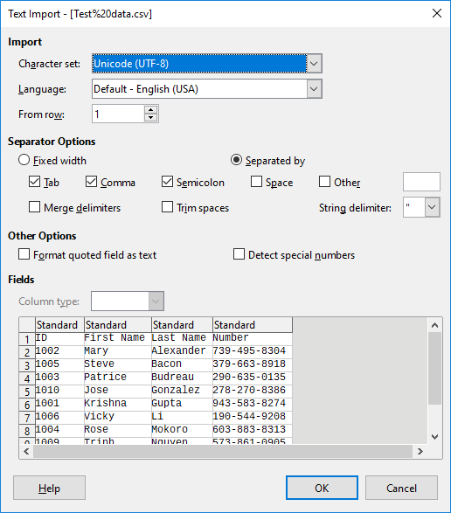Obrázek 5: Dialogové okno Import textu

Ukládání sešitů
Více informací o manuálním nebo automatickém ukládání najdeme v kapitole 1 – Představujeme LibreOffice. V programu Calc je možné ukládat sešity v různých formátech a je také možné sešity exportovat do souborů formátu PDF, HTML, XHTML nebo obrázkových formátů JPEG a PNG; více informací se nachází v kapitole 6 – Tisk, exportování, posílání e-mailem a podepisování v příručce Calc Guide.

Ukládání do jiných formátů sešitu
Sešit můžeme uložit v různých formátech:
- Uložíme sešit do souborového formátu Calc (*.ods).
- V hlavní nabídce zvolíme Soubor > Uložit jako, čímž otevřeme dialogové okno Uložit jako.
- Do pole Název souboru můžeme zadat nový název souboru ukládaného sešitu.
- V rozbalovacím seznamu Typ souboru vybereme typ formátu sešitu, který chceme použít.
- Pokud vybereme Automatická přípona názvu souborů, k názvu souboru se vybere a přidá správná přípona pro zvolený formát sešitu.
- Klikneme na tlačítko Uložit.
Pokud ukládáme sešit v jiném formátu než .ods, zobrazí se dialogové okno Potvrdit formát souboru (obrázek 6). Klepnutím na tlačítko Použít formát [xxx] budeme v ukládání ve vybraném formátu sešitu pokračovat, klepnutím na tlačítko Použít formát ODF uložíme sešit ve formátu ODS pro Calc.
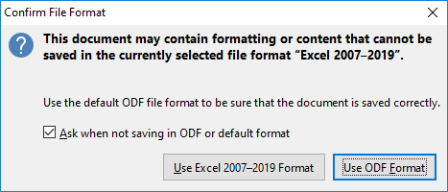Obrázek 6: Dialogové okno Potvrdit formát souboru
Pokud je vybrán formát Text CSV (*.csv), otevře se dialogové okno Exportovat textový soubor (obrázek 7). Zde můžeme vybrat znakovou sadu, oddělovač pole, oddělovač textu a tak dále, které mají být použity pro soubor CSV.
Obrázek 7: Dialogové okno pro CSV soubory Exportovat textový soubor
- Poznámka
Jakmile tabulku uložíme v jiném formátu, všechny změny, které v tabulce provedeme, se nyní projeví pouze ve formátu, který používáme. Pokud se chceme vrátit k práci s verzí dokumentu ve formátu *.ods, musíme soubor uložit ve formátu *.ods.
- Tip
Chceme-li, aby Calc ukládal sešity ve výchozím nastavení v jiném formátu než výchozím formátu ODS, přejdeme do nabídky Nástroje > Možnosti > Načíst/Uložit > Obecné. V části Výchozí formát souborů a nastavení ODF vybereme volbu Sešit v položce Typ dokumentu a potom v části Vždy ukládat jako vybereme preferovaný formát souboru.

Export obsahu jako obrázku
Pokud někomu chceme poslat část sešitu nebo ji publikovat na internetu, můžeme exportovat oblast výběru nebo vybrat skupinu objektů (obrázků) do grafického formátu PNG nebo JPG:
- Vybereme rozsah buněk nebo skupinu objektů a potom zvolíme Soubor > Exportovat.
- V dialogovém okně Exportovat napíšeme název obrázku, zvolíme grafický formát souboru a označíme zaškrtávací pole Výběr.
- Klepneme na Export nebo Uložit, podle toho, co máme zobrazeno.
Program Calc může otevřít další dialogové okno pro konfiguraci nastavení souvisejících s vybraným grafickým formátem.

Pohyb v sešitech
Program Calc nabízí mnoho způsobů, jak se v sešitě pohybovat z buňky na buňku a z listu na list. Můžeme zvolit ten, který nám nejvíce vyhovuje.

Pohyb mezi buňkami
Když buňku vybereme nebo označíme, zvýrazní se její ohraničení. Když vybereme skupinu buněk, vybarví se jejich plocha. Barva ohraničení buňky a skupiny vybraných buněk závisí na používaném operačním systému a na nastavení LibreOffice.
- Myš: umístíme ukazatel myši nad buňku a klepneme levým tlačítkem myši.
- Odkaz na buňku: smažeme existující odkaz na buňku v Poli názvu na Panelu vzorců (obrázek 2 na straně 8). Zadáme nový odkaz na buňku a stiskneme klávesu Enter. V odkazech na buňku nerozlišujeme velikost písmen.
- Navigátor: stiskneme klávesu F5 pro otevření dialogového okna Navigátoru (obrázek 8) nebo klepneme na tlačítko Navigátor v postranní liště. Zadáme odkaz na buňku do polí Sloupec a Řádek a stiskneme klávesu Enter nebo tlačítko pro snížení/zvýšení, které najdeme vedle pole.
Obrázek 8: Navigátor
- Klávesa Enter: přesune zaměření buňky ve stejném sloupci dolů na následující řádek. Shift + Enter přesune zaměření ve sloupci nahoru na předchozí řádek. Můžeme změnit akci, která se provede po stisknutí klávesy Enter; více informací se nachází v kapitole „Přizpůsobení klávesy Enter“ na straně 16.
- Klávesa tabulátoru: přesune zaměření buňky na stejném řádku doprava do následujícího sloupce. Shift + Tab přesune zaměření buňky na stejném řádku doleva do předcházejícího sloupce.
- Klávesy směrových šipek: klávesy směrových šipek na klávesnici přesunou zaměření na buňku ve směru, kterým šipka na stisknuté klávese ukazuje.
- Klávesy Home, End, Page Up, a Page Down:
- Home přesune zaměření buňky na začátek řádku.
- End aktivuje úplně poslední buňku zprava, která obsahuje na daném řádku údaje.
- Page Down přesune zaměření buňky o jednu obrazovku dolů.
- Page Up přesune zaměření buňky o jednu obrazovku nahoru.

Pohyb mezi listy
Každý list v sešitě je nezávislý na ostatních listech, ačkoli odkazy mohou propojovat jeden list s druhým. Jak se pohybovat mezi listy v sešitě:
Navigátor – dvojklikem na kterýkoliv ze zobrazených listů se na tento list přesuneme.
Klávesnice – Ctrl + Page Down nás přesune o jeden list vpravo a Ctrl + Page Up nás přesune o jeden list vlevo od aktivního listu.
Myš – klepneme na některou z karet listu v dolní části sešitu a tento list vybereme.
Pokud sešit obsahuje velké množství listů, některé z karet mohou být skryty za vodorovným posuvníkem v dolní části obrazovky. Je-li tomu tak:
- Pomocí čtyř tlačítek vlevo od záložek listů, můžeme skryté karty zobrazit (obrázek 9).
- Klepnutím pravým tlačítkem myši na některou ze šipek nebo tlačítko + otevřeme místní nabídku, v níž můžeme vybrat list (obrázek 10).
- Poznámka
Když do sešitu vložíme nový list, Calc automaticky k jeho pojmenování použije další číslo v pořadí. V závislosti na tom, jaký list máme aktivní, když vkládáme nový list, a jakým způsobem list vkládáme, nemusí mít nový list správnou numerickou pozici. Listy v sešitě se doporučuje přejmenovat tak, aby byly snadněji rozpoznatelné.
Obrázek 9: Pohyb mezi záložkami listů
Obrázek 10: Klepnutí pravým tlačítkem myši na některé z tlačítek šipky

Pohyb pomocí klávesnice
V sešitě se můžeme pohybovat pomocí kláves, a to stiskem klávesy nebo kombinací kláves. V příloze A – Klávesové zkratky, v příručce Calc Guide najdeme více informací o tom, které klávesy a kombinace kláves můžeme používat pro pohyb v sešitě v programu Calc.

Přizpůsobení klávesy Enter
Směr, kterým klávesa Enter přesune zaměření buňky, můžeme upravit v nabídce Nástroje > Možnosti > LibreOffice Calc > Obecné. Pomocí prvních dvou voleb v části Nastavení vstupu (obrázek 11) změníme nastavení klávesy Enter. Z rozbalovacího seznamu vybereme směr, kterým se zaměření buňky přesune. Klávesu Enter můžeme také použít na přepínání režimu úprav.
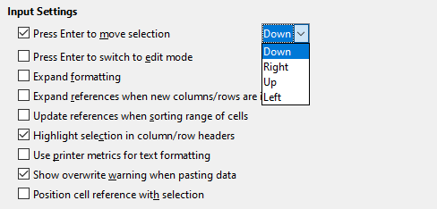Obrázek 11: Přizpůsobení klávesy Enter

Výběr položek v sešitě

Výběr buňky
Jedna buňka:
Klepneme levým tlačítkem na buňku. Svou volbu si můžeme ověřit v Poli názvu na Panelu vzorců (obrázek 2 na straně 8).
Souvislá oblast buněk:
Oblast buněk lze vybrat pomocí klávesnice nebo myši.
Chceme-li vybrat oblast buněk tažením kurzoru myši:
- Klepneme na buňku.
- Stiskneme a podržíme levé tlačítko myši.
- Přesuneme myš a zvýrazníme požadovanou oblast buněk a potom pustíme tlačítko na myši.
Chceme-li vybrat oblast buněk bez tažení myší:
- Klepneme do buňky, která má být jedním z rohů oblasti.
- Podržíme klávesu Shift a klepneme do buňky v protilehlém rohu oblasti buněk, kterou chceme označit.
- Tip
Souvislou oblast buněk můžeme vybrat i tak, že nejdříve klepneme do pole Režim výběru ve stavovém řádku (obrázek 4 na straně 9), v nabídce zaškrtneme Rozšířit výběr a následně klepneme do opačného rohu oblasti, kterou chceme vybrat. Ujistíme se, že jsme změnili volbu, zpět na Standardní výběr, neboť jinak můžeme nadále výběr buněk neúmyslně rozšiřovat.
Chceme-li vybrat oblast buněk bez použití myši:
- Vybereme buňku, která bude jedním z rohů oblasti buněk.
- Podržíme klávesu Shift a pomocí kurzorových šipek vybereme zbytek oblasti.
- Tip
Oblast buněk můžeme také vybrat pomocí Pole názvu. Klepneme do Pole názvu na Panelu vzorců (obrázek 2 na straně 8). Zadáme odkaz na levou horní buňku následovaný dvojtečkou (:) a odkazem na pravou dolní buňku. Chceme-li například vybrat oblast, která se bude rozkládat od buňky A3 až po buňku C6, zadáme A3:C6.
Nesouvislá oblast buněk:
- Vybereme buňku nebo oblast buněk pomocí jedné z výše uvedených metod.
- Přesuneme ukazatel myši na začátek následující oblasti nebo jediné buňky.
- Podržíme klávesu Ctrl a klepnutím nebo přetažením vybereme jinou oblast buněk, kterou chceme přidat k první oblasti.
- Opakujeme podle potřeby.

Výběr sloupců a řádků
Jediný sloupec nebo řádek:
Když chceme vybrat jeden sloupec, klepneme na jeho záhlaví (obrázek 1 na straně 7). Chceme-li vybrat jediný řádek, klepneme na záhlaví řádku.
Více sloupců nebo řádků:
Chceme-li vybrat více sloupců nebo řádků, které jsou souvisle vedle sebe:
- Klepneme na první sloupec nebo řádek ve skupině.
- Podržíme klávesu Shift.
- Klepneme na poslední sloupec nebo řádek ve skupině.
Chceme-li vybrat více sloupců nebo řádků, které nejsou souvisle vedle sebe:
- Klepneme na první sloupec nebo řádek ve skupině.
- Podržíme klávesu Ctrl.
- Klepneme na všechny další sloupce nebo řádky, zatímco držíme klávesu Ctrl.
Celý list:
Chceme-li vybrat celý list, klepneme na obdélníček v rohu mezi záhlavím sloupce A a záhlavím řádku 1 (obrázek 12) nebo použijeme kombinaci kláves Ctrl +Shift + Mezerník nebo zvolíme v hlavní nabídce Úpravy > Vybrat vše.
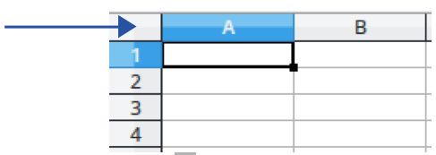Obrázek 12: Obdélník pro výběr celého listu

Výběr listů
V Calcu si můžeme vybrat buď jeden, nebo více listů. Výběr více listů může být výhodný, pokud chceme provést změny v mnoha listech najednou.
Jeden list:
Klepneme na kartu listu, který chceme vybrat. Karta vybraného listu zbělá (ve výchozím nastavení Calcu).
Několik sousedících listů:
Chceme-li vybrat několik sousedících listů:
- Klepneme na kartu prvního požadovaného listu.
- Podržíme klávesu Shift a klepneme na záložku posledního požadovaného listu výběru.
- Všechny karty mezi těmito dvěma výběry zbělají (ve výchozím nastavení programu Calc). Všechny akce, které nyní provedeme, ovlivní všechny zvýrazněné listy.
Několik nesousedících listů:
Chceme-li vybrat několik nesousedících listů:
- Klepneme na kartu prvního požadovaného listu.
- Podržíme klávesu Ctrl a klepneme na karty listů, které chceme přidat do výběru.
- Vybrané karty zbělají (ve výchozím nastavení programu Calc).
Všechny listy:
Klepneme pravým tlačítkem myši na kartu libovolného listu a z místní nabídky zvolíme Vybrat všechny listy nebo vybereme z hlavní nabídky volbu Úpravy > Vybrat > Vybrat všechny listy.

Práce se sloupci a řádky

Vkládání sloupců a řádků
Jediný sloupec nebo řádek:
Pomocí nabídky List:
- Vybereme buňku, sloupec nebo řádek podle toho, kam chceme nový sloupec nebo řádek vložit.
- Zvolíme v hlavní nabídce List a vybereme buď Vložit sloupce > Sloupce před, nebo Vložit sloupce > Sloupce za, nebo Vložit řádky > Řádky nad, nebo Vložit řádky > Řádky pod.
Pomocí myši:
- Vybereme sloupec nebo řádek podle toho, kam chceme nový sloupec nebo řádek vložit.
- Klepneme pravým tlačítkem myši na záhlaví sloupce nebo řádku.
- Z kontextové nabídky zvolíme Vložit sloupce před, Vložit sloupce za, Vložit řádky nad nebo Vložit řádky pod.
Více sloupců nebo řádků:
Je vhodnější vložit více sloupců nebo řádků najednou než vkládat jeden po druhém.
- Vybereme požadovaný počet sloupců nebo řádků tím, že podržíme levé tlačítko myši na prvním z nich a táhneme přes jejich záhlaví.
- Dále postupujeme stejně jako u vkládání jednoho sloupce nebo řádku popisovaného výše.

Skrývání a zobrazování sloupců a řádků
Skrytí sloupců nebo řádků:
- Vybereme řádek nebo sloupec, který chceme skrýt.
- V hlavní nabídce přejdeme do položky Formát a zvolíme Řádky nebo Sloupce.
- Z nabídky vybereme volbu Skrýt. Jinou možností je klepnout pravým tlačítkem myši na záhlaví řádku nebo sloupce a z místní nabídky vybereme volbu Skrýt řádky nebo Skrýt sloupce.
Zobrazení skrytých sloupců a řádků:
- Vybereme řádky nebo sloupce na obou stranách skrytého řádku nebo sloupce.
- V hlavní nabídce přejdeme do položky Formát a zvolíme Řádky nebo Sloupce.
- Z nabídky vybereme volbu Zobrazit. Jinou možností je klepnout pravým tlačítkem myši na záhlaví řádku nebo sloupce a z místní nabídky vybereme Zobrazit řádky nebo Zobrazit sloupce.

Mazání sloupců nebo řádků
- Vybereme sloupce nebo řádky, které chceme smazat.
- V hlavní nabídce zvolíme List a vybereme Smazat řádky nebo Smazat sloupce nebo klepneme pravým tlačítkem myši a z lokální nabídky zvolíme Smazat sloupce nebo Smazat řádky.

Mazání buněk
- Vybereme buňky, které chceme smazat.
- Z hlavní nabídky zvolíme List > Smazat buňky nebo stiskneme Ctrl + -. Nebo klepneme pravým tlačítkem na buňku a z lokální nabídky zvolíme Smazat.
- Vybereme požadovanou volbu z dialogového okna Smazat buňky (obrázek 13) a klepneme na OK.
Obrázek 13: Dialogové okno Smazat buňky

Práce se sešity

Vkládání nového listu
Klepnutím na ikonu Přidat List (+), kterou najdeme vedle karet listů, přidáme nový za poslední list v sešitě bez otevření dialogového okna Vložit list.
Následujícím způsobem se otevírá dialogové okno Vložit list (obrázek 14), ve kterém můžeme určit umístění nového listu, vytvořit více listů, zadat název nového listu nebo vybrat list ze souboru.
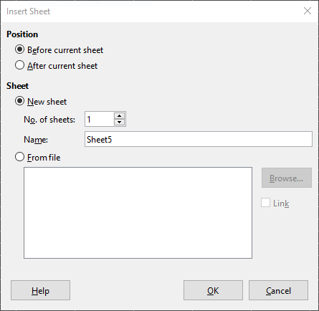Obrázek 14: Dialogové okno Vložit list
- Vybereme list na místě, kam chceme vložit nový list, a poté zvolíme v hlavní nabídce List > Vložit list.
- Klepneme pravým tlačítkem myši na kartu, kam chceme vložit nový list, a vybereme v místní nabídce Vložit list.
- Klepneme v prázdném prostoru na konci karet listů.
- Klepneme pravým tlačítkem myši do prázdného místa na konci karet listů a vybereme v místní nabídce Vložit list.

Přesouvání a kopírování listů
Listy můžeme v rámci téhož sešitu přesouvat nebo kopírovat přetahováním nebo pomocí dialogového okna Přesunout/kopírovat list. Chceme-li list přesunout nebo zkopírovat do jiného sešitu, je třeba použít dialogové okno Přesunout/kopírovat list.
V dialogovém okně Přesunout/kopírovat list (obrázek 15) můžeme přesně určit, jestli se má list přesunout nebo zkopírovat do stejného, nebo jiného sešitu, kde má být v rámci sešitu umístěn, a jaký má být jeho název.
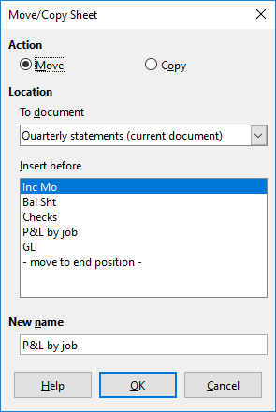Obrázek 15: Dialogové okno Přesunout/kopírovat list
- V aktuálním dokumentu klepneme pravým tlačítkem myši na kartu listu, který chceme přesunout nebo zkopírovat, a vybereme z místní nabídky Přesunout nebo kopírovat list nebo zvolíme v hlavní nabídce List > Přesunout nebo kopírovat list.
- V oblasti činnosti vybereme Přesunout, pokud chceme list přesunout, nebo Kopírovat, pokud jej chceme zkopírovat.
- Z rozbalovacího seznamu Do dokumentu vybereme sešit, do kterého chceme list umístit. Může to být stejný sešit, jiný již otevřený, nebo nový.
- V poli Vložit před vybereme, kam chceme list umístit.
- Pokud chceme při přesouvání nebo kopírování list přejmenovat, napíšeme název do textového pole Nový název. Jestliže nezadáme název, vytvoří Calc výchozí název (List 1, List 2 atd.).
- Klepnutím na tlačítko OK přesun nebo kopírování potvrdíme a dialogové okno se zavře.
- Upozornění
Pokud přesouváme nebo kopírujeme do jiného nebo nového sešitu, může nastat konflikt se vzorci odkazujícími na jiné listy z původního umístění.

Skrývání a zobrazování listů
Někdy můžeme chtít skrýt obsah listu, abychom ochránili data proti náhodným změnám nebo proto, že obsah listu není nutné zobrazit.
Chceme-li skrýt list nebo více listů, vybereme list nebo listy (jak je uvedeno výše), klepneme pravým tlačítkem myši, otevřeme lokální nabídku a vybereme Skrýt list.
Chceme-li zobrazit skryté listy, klepneme pravým tlačítkem na kartu listu a zvolíme Zobrazit list v místní nabídce. Zobrazí se dialogové okno se seznamem všech skrytých listů. Vybereme požadované listy a klepneme na OK.
- Tip
LibreOffice Calc neumožňuje skrýt poslední viditelný list.

Přejmenování listů
Výchozí název přidaného listu je List X, kde X je číslo přidaného listu. Takové názvy jsou vhodné pro malý počet listů, ale při velkých počtech jsou nepřehledné a je lepší listy pojmenovat jinak.
Chceme-li list přejmenovat, použijeme jeden z těchto postupů:
- Zadáme název do textového pole Název při jeho vytváření, pomocí dialogového okna Vložit list (obrázek 14 na straně 20).
- Klepneme pravým tlačítkem myši na kartu listu, v místní nabídce zvolíme Přejmenovat list a nahradíme současný název novým.
- Poklepeme na kartu listu, čímž otevřeme dialogové okno Přejmenovat list.
- Poznámka
Název listu musí začínat písmenem nebo číslem, jiné znaky včetně mezery nejsou povoleny. Ostatní znaky mohou být písmena, číslice, mezera nebo podtržítko. Při pokusu o přejmenování na neplatný název se zobrazí chybová zpráva.

Mazání listů
Chceme-li smazat jeden list, klepneme pravým tlačítkem myši na jeho kartu a zvolíme z místní nabídky Smazat list nebo vybereme z hlavní nabídky List > Smazat list. Smazání potvrdíme klepnutím na tlačítko Ano.
Pokud chceme smazat více listů, vybereme je (viz „Výběr listů“ na straně 18), pak na jednu z vybraných karet klepneme pravým tlačítkem myši a z místní nabídky zvolíme Smazat list nebo z hlavní nabídky zvolíme List > Smazat list. Smazání potvrdíme klepnutím na tlačítko Ano.

Prohlížení sešitu

Změna zobrazení dokumentu
Funkci přiblížení (Zobrazit > Přiblížení) použijeme při práci v sešitě pro zobrazení více nebo méně buněk v okně. Více informací o přiblížení najdeme v kapitole 1– Představujeme LibreOffice.

Ukotvení řádků a sloupců
Ukotvení se používá k uzamčení řádků v horní části listu nebo k uzamčení sloupců v levé části listu. Když se potom pohybujeme v listě, ukotvené sloupce a řádky zůstávají stále zobrazené.
Obrázek 16 zobrazuje ukotvené řádky a sloupce. Na obrázku vidíme silnější vodorovnou čáru mezi řádky 4 a 5 a svislou čáru mezi sloupci C a D, které vymezují ukotvené oblasti. Řádky 4 až 22 a sloupce G až P byly posunuty mimo stránku.
Obrázek 16: Ukotvené řádky a sloupce
Často první řádek nebo sloupec obsahují záhlaví, které chceme mít viditelné při procházení dlouhé nebo široké tabulky. Chceme-li rychle ukotvit řádky, sloupce nebo obojí, použijeme příkazy z rozbalovacího seznamu, který se zobrazí po klepnutí na ikonu Ukotvit řádky a sloupce (ikonu najdeme na standardní nástrojové liště: Ukotvit první řádek a Ukotvit první sloupec).
Ukotvení řádků nebo sloupců (jednoho nebo více):
- Klepneme na záhlaví řádku, nad který chceme vložit bod ukotvení nebo na záhlaví sloupce, před který chceme vložit bod ukotvení.
- Klepneme pravým tlačítkem myši a vybereme Ukotvit řádky a sloupce z lokální nabídky nebo vybereme Zobrazit > Ukotvit řádky a sloupce v hlavní nabídce nebo klepneme na ikonu Ukotvit řádky a sloupce, kterou najdeme na standardní nástrojové liště.
Ukotvení řádků i sloupců (jednoho nebo více):
- Klepneme na buňku, která má být těsně pod vodorovným ukotvením a zároveň těsně před svislým ukotvením.
- V hlavní nabídce vybereme Zobrazit > Ukotvit řádky a sloupce nebo klepneme na ikonu Ukotvit řádky a sloupce na standardní nástrojové liště.

Zrušení ukotvení
Chceme-li ukotvení řádků a sloupců zrušit, můžeme buď použít v hlavní nabídce volbu Zobrazit > Ukotvit řádky a sloupce, nebo můžeme klepnout na ikonu Ukotvit řádky a sloupce na standardní nástrojové liště. Silnější čáry indikující ukotvení zmizí.

Rozdělení obrazovky
Druhý způsob, jak změnit zobrazení listu, je rozdělení obrazovky (používá se i pojem „rozdělení okna“). Obrazovka se dá rozdělit vodorovně, svisle nebo oběma způsoby najednou. Můžeme tak současně zobrazit až čtyři části sešitu. Příklad je znázorněn na obrázku 17, přičemž rozdělení je označeno zvýrazněným okrajem buněk.
Tento způsob se může hodit například tehdy, když máme v jedné části velkého listu buňku s číslem používaným třemi vzorci v jiných buňkách. Pomocí techniky rozdělení obrazovky můžeme umístit buňku obsahující číslo do jedné části zobrazení a buňky se vzorci do jiných částí zobrazení. Tato možnost nám umožňuje jednoduše sledovat, jaký vliv má změna čísla v buňce na výsledky vzorců.
Obrázek 17: Příklad rozdělení obrazovky

Vodorovné nebo svislé rozdělení obrazovky
Máme dva způsoby, jak rozdělit obrazovku vodorovně nebo svisle.
Způsob 1
Rozdělení buď vodorovně, nebo svisle:
- Klepneme na záhlaví řádku, nad který chceme vložit bod rozdělení nebo na záhlaví sloupce, před který chceme vložit bod rozdělení.
- Klepneme pravým tlačítkem myši a z lokální nabídky vybereme Rozdělit okno nebo v hlavní nabídce zvolíme Zobrazit > Rozdělit okno. Mezi řádky a sloupci se zvýrazní okraje buněk, označující polohu rozdělení (obrázek 17).
Rozdělení vodorovně a svisle současně:
- Klepneme na buňku, která má být těsně pod vodorovným a zároveň těsně za svislým rozdělením.
- V hlavní nabídce vybereme Zobrazit > Rozdělit okno.
Způsob 2
Chceme-li okno rozdělit vodorovně, uchopíme myší obdélníček s vodorovnou čárkou, který se nachází nad svislým posuvníkem (obrázek 18), a přetáhneme jej pod řádek, pod kterým chceme okno rozdělit.
Podobně pro vertikální rozdělení uchopíme myší obdélníček se svislou čárkou, který se nachází na pravé straně za vodorovným posuvníkem, a přetáhneme jej za sloupec, za kterým chceme okno rozdělit.
Obrázek 18: Rozdělené části obrazovky

Odebrání rozdělení obrazovky
Rozdělení obrazovky odebereme jedním z následujících způsobů:
- Poklepeme na každou rozdělovací čáru.
- Uchopíme myší rozdělovací čáry a přetáhneme je zpět do jejich výchozích pozic na koncích posuvníků.
- V hlavní nabídce zvolíme Zobrazit a zrušíme zaškrtnutí položky Rozdělit okno.
- Klepneme pravým tlačítkem myši na záhlaví sloupce nebo řádku a v lokální nabídce zrušíme označení volby Rozdělit okno.

Vkládání dat pomocí klávesnice
Většinu dat je možné v programu Calc zadávat pomocí klávesnice.

Čísla
Klepneme na buňku a napíšeme číslo pomocí numerických kláves v hlavní nebo v numerické části klávesnice. Čísla jsou ve výchozím nastavení zarovnána vpravo.

Záporná čísla
Když chceme zadat záporné číslo, buď napíšeme před číslo znaménko minus (-), nebo číslo uzavřeme do závorky (), například (1234). Výsledek je v obou případech stejný: −1234.

Úvodní nuly
Pokud číslo zadáme s úvodními nulami, například 01481, tyto nuly Calc ve výchozím nastavení odstraní. Pokud chceme při zadávání čísel v buňce zachovat minimální počet číslic, například 1234 a 0012, použijeme jeden z následujících způsobů a přidáme úvodní počet nul.
Způsob 1
- Vybereme buňku a následně na ni buď klepneme pravým tlačítkem myši a v místní nabídce zvolíme Formát buněk, nebo v hlavní nabídce vybereme Formát > Buňky, nebo použijeme klávesovou zkratku Ctrl + 1. Ve všech případech se otevře dialogové okno Formát buněk (obrázek 19).
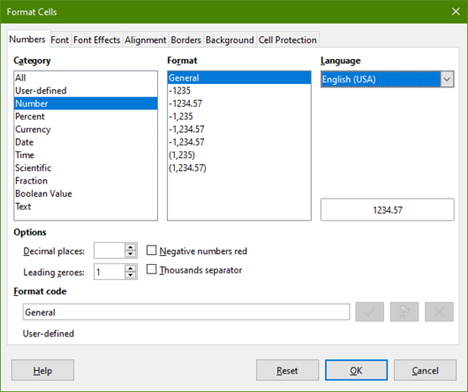Obrázek 19: Dialogové okno Formát buněk - karta Čísla
- Zvolíme kartu Čísla a vybereme položku Číslo v seznamu Kategorie.
- Do pole u položky Úvodní nuly v části Možnosti zadáme minimální počet úvodních nul. Pokud požadujeme například minimálně čtyři znaky, zadáme 4. Čísla s menším počtem znaků než 4 se potom zobrazí s úvodními nulami, například z 12 se stane 0012.
- Klepneme na OK. Číslo si však interně zachová svůj běžný formát a tak ho bude program vyhodnocovat, pokud bude použito jako argument ve funkcích nebo vzorcích.
Způsob 2
- Vybereme buňku.
- V postranní liště přejdeme na část Vlastnosti. Pokud je potřeba, klepneme na ikonu Otevřít panel (+ nebo šipka) panelu Formát čísla, abychom zobrazili možnosti tohoto panelu (obrázek 20).
- Vybereme Číslo v rozbalovacím seznamu Kategorie.
- Nastavíme hodnotu pole Úvodní nuly na 4. Změna formátování se projeví okamžitě.
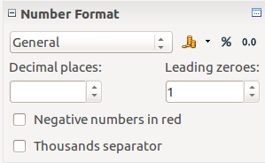Obrázek 20: Nastavení úvodních nul v postranní liště
- Tip
Abychom naformátovali čísla tak, aby zobrazovala pouze desetinná místa bez úvodních nul (například 019 místo 0,019),tak v poli Formátovací kód (obrázek 19) zapíšeme . (tečka) následovanou ? (otazníky) představujícími počet požadovaných desetinných míst. Například pro 3 desetinná místa zadáme .??? a klepneme na OK. Jakékoliv číslo, které bude mít pouze desetinná místa, nebude uvozeno nulami.
- Tip
Pokud číselné znaky nemusejí být ve výpočtech považovány za čísla (například když zadáváme poštovní směrovací číslo), můžeme napsat před číslo apostrof ('), například '01481. Když přesuneme zaměření buňky, apostrof je odstraněn, uvozující nuly jsou zachovány a číslo je převedeno na text zarovnaný vlevo.

Čísla a text
Čísla můžeme jako text zadat jedním z následujících způsobů:
Způsob 1
- Vybereme buňku a následně na ni buď klepneme pravým tlačítkem myši a v místní nabídce zvolíme Formát buněk nebo v hlavní nabídce zvolíme Formát > Buňky, nebo použijeme klávesovou zkratku Ctrl + 1. Ve všech případech otevřeme dialogové okno Formát buněk (obrázek 19).
- Ověříme si, zda je zobrazena karta Čísla, v ní pak zvolíme Text ze seznamu Kategorie.
- Klepneme na OK. Číslo je převedeno na text, který je ve výchozím nastavení zarovnaný doleva.
Způsob 2
- Vybereme buňku.
- V postranní liště přejdeme na část Vlastnosti. Pokud je potřeba, klepneme na ikonu Otevřít panel (+ nebo šipka) panelu Formát čísla, abychom zobrazili možnosti tohoto panelu (obrázek 20).
- Vybereme Text v rozbalovacím seznamu Kategorie. Změna formátování se projeví okamžitě.
- Poznámka
Ve výchozím nastavení čísla, která byla převedena na text, budou ve všech vzorcích sešitu vyhodnocena jako nula. Funkce ve vzorcích textové položky ignorují. Tuto funkci můžeme změnit v hlavní nabídce v položce Nástroje > Možnosti > LibreOffice Calc > Vzorec. V části Podrobné nastavení výpočtů vybereme volbu Vlastní (převod textu na čísla a další). Klepneme na tlačítko Podrobnosti a zvolíme odpovídající nastavení v zobrazeném dialogovém okně (rozbalovací seznam Převod textu na číslo).

Text
Klepneme na buňku a napíšeme text. Text je ve výchozím nastavení zarovnán vlevo. Buňky mohou obsahovat několik řádků textu. Pokud chceme vytvořit odstavec, stiskneme Ctrl + Enter a vytvoříme další odstavec.
V Liště vzorců můžeme rozšířit Vstupní řádek, pokud chceme zadávat více řádků textu. Klepneme na ikonu Rozšířit vstupní řádku, která se nachází na konci na pravé straně Lišty vzorů, a Vstupní řádek se stane víceřádkovým.

Datum a čas
Vybereme buňku a zadáme datum nebo čas.
Jednotlivé části datumu je možné oddělovat tečkou (10.10.2012 nebo 10.10.12), spojovníkem (pouze 10-10) nebo lze použít text (10. říjen 2012). Formát datumu se po zadání automaticky změní na nastavený výchozí formát.
Pokud vkládáme čas, oddělujeme ho dvojtečkou (13:45 nebo 13:45:20). Formát času se po zadání automaticky změní na nastavený výchozí formát.
Změna formátu datumu a času, který Calc používá:
- Vybereme buňku a otevřeme dialogové okno Formát buněk (obrázek 19).
- Ověříme, zda je vybrána karta Čísla, potom zvolíme Datum nebo Čas ze seznamu Kategorie.
- Požadovaný formát zvolíme v seznamu Formát. Klepneme na OK.

Pole v buňce
Do buňky můžeme vložit pole spojené s datem, názvem listu nebo názvem dokumentu.
- Vybereme buňky a dvojklikem aktivujeme editační mód.
- Klepneme pravým tlačítkem myši a vybereme Vložit pole > Datum nebo Název listu nebo Název dokumentu z místní nabídky.
- Poznámka
Příkaz Vložit pole > Název dokumentu vloží název sešitu, nikoliv název definovaný na kartě Popis v dialogovém okně Vlastnosti souboru.
- Tip
Pole jsou aktualizována ve chvíli, kdy dojde k uložení sešitu nebo když použijeme klávesovou zkratku Ctrl + Shift + F9.

Automatické opravy
Calc během zadávání dat provádí mnoho automatických oprav, pokud je nevypneme. Veškeré změny automatických oprav můžeme také vrátit zpět pomocí klávesové zkratky Ctrl + Z anebo ručně prostým přepsáním opravy.
Pokud chceme nastavení automatických oprav změnit, zvolíme v hlavní nabídce Nástroje > Nastavení automatických oprav, čímž otevřeme dialogové okno Automatické opravy (obrázek 23).
Karta Nahradit
Umožňuje upravit tabulku náhrad pro automatické opravy nebo nahrazování slov či zkratek.
Karta Výjimky
Určíme zkratky nebo kombinace písmen, které se nemají automaticky nahrazovat.
Karta Možnosti
Zvolíme možnosti pro funkci automatické opravy chyb při psaní.
Karta Místní možnosti
Nastaví v automatických opravách znaky pro uvozovky a možnosti, které jsou specifické pro daný jazyk textu.
Tlačítko Obnovit
Obnoví změněné hodnoty zpět na jejich předchozí hodnoty.

Vypnutí automatických oprav
Některé opravy se při zadávání textu použijí až po stisknutí mezerníku. Pokud chceme automatické opravy vypnout, resp. zapnout, zvolíme v hlavní nabídce Nástroje a zrušíme zaškrtnutí, resp. zaškrtneme, volbu Automatické dokončování. Viz také „Nástroj automatického dokončování“ níže.
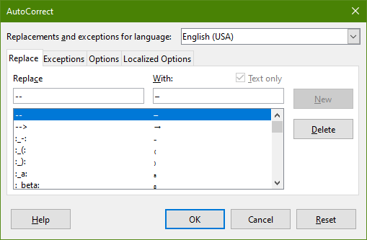Obrázek 21: Dialogové okno Automatické opravy

Urychlení vkládání dat
Zadávání dat do listu může být velmi pracné, Calc však poskytuje několik nástrojů, které práci usnadňují.
Základní možností je přetažení obsahu jedné buňky do druhé pomocí myši. Mnozí uživatelé považují za užitečnou funkci Automatické doplňování. Calc také obsahuje několik dalších nástrojů pro automatizaci vstupu, zejména pro opakující se data. Patří mezi ně nástroj Vyplnit, Seznamy výběru a možnost zadávat data do více listů stejného sešitu.

Nástroje automatického dokončování
Nástroj Automatického dokončování v programu Calc automaticky dokončuje záznamy podle záznamů ve stejném sloupci. Pokud je text v buňce zvýrazněný, Automatické dokončování může být použito takto:
- Pokud chceme přijmout navržené dokončení, stiskneme Enter nebo F2 nebo klepneme myší.
- Pokud chceme vidět více návrhů pro dokončení, použijeme kombinaci kláves Ctrl + Tab pro posun vpřed nebo Ctrl + Shift + Tab pro posun zpět.
- Chceme-li zobrazit seznam všech dostupných textů pro automatické dokončování v aktuálním sloupci, stiskneme kombinaci kláves Alt + šipka dolů.
Pokud zadáváme vzorce a používáme znaky, které odpovídají dříve zadaným položkám, zobrazí se tip nápovědy se seznamem deseti naposledy použitých funkcí z Průvodce funkcí, ze všech pojmenovaných oblastí a z obsahu pojmenovaných oblastí. Automatické dokončování ignoruje při zadávání dat velikost písmen.
Ve výchozím nastavení je funkce Automatického dokončení v programu Calc aktivní. Pro vypnutí této funkce zvolíme v hlavní nabídce Nástroje a zrušíme zaškrtnutí volby Automatické dokončování.

Nástroj Vyplnit
Nástroj Vyplnit se používá ke kopírování již existujícího obsahu nebo k vytvoření datové posloupnosti na vybrané oblasti buněk (viz obrázek 22).
- Vybereme buňku, jejíž obsah chceme kopírovat nebo ze které chceme vytvořit posloupnost.
- Tažením myší se stisknutým tlačítkem nebo klepnutím na poslední buňku výběru se stisknutou klávesou Shift zvolíme oblast, kterou chceme vyplnit.
- Zvolíme v hlavní nabídce List > Vyplnit buňky a vybereme v podnabídce směr pro kopírování nebo vytvoření dat (Vyplnit nahoru, Vyplnit dolů, Vyplnit vlevo nebo Vyplnit vpravo) nebo Vyplnit posloupnost nebo Vyplnit náhodnými čísly.
Další možností je použít klávesovou zkratku.
- Vybereme buňku, jejíž obsah chceme kopírovat nebo ze které chceme vytvořit posloupnost.
- Přesuneme kurzor nad čtvereček v pravém dolním rohu buňky. Kurzor změní tvar.
- Stiskneme levé tlačítko myši a kurzor potáhneme směrem, ve kterém chceme buňky vyplnit. Pokud buňka obsahuje text, buňky se v daném směru vyplní stejným textem. Pokud buňka obsahuje číslo, buňky se vyplní posloupností čísel.
Obrázek 22: Použití nástroje Vyplnit

Vyplňování posloupnosti dat
Pokud zvolíme List > Vyplnit buňky > Vyplnit posloupnost, otevře se dialogové okno Vyplnit posloupnost (obrázek 23). V něm můžeme zvolit požadovaný typ posloupnosti.
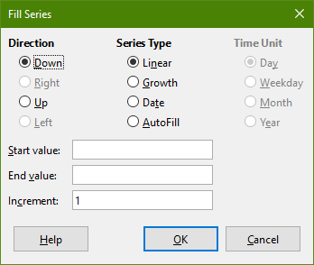Obrázek 23: Dialogové okno Vyplnit posloupnost

Definování posloupnosti
Pokud označíme možnost Automatické vyplnění v dialogovém okně Vyplnit posloupnost, zadáme text do pole Počáteční hodnota a klepneme na OK. Calc provede kontrolu, jestli některý z předdefinovaných Řazených seznamů neobsahuje zadaný text. Pokud existuje řazený seznam obsahující zadaný text, Calc jej použije a vyplní tímto řazeným seznamem buňky. V hlavní nabídce zvolíme Nástroje > Možnosti > LibreOffice Calc > Řazené seznamy, čímž zobrazíme naše aktuálně definované řazené seznamy.
Chceme-li definovat vlastní řazený seznam, který budeme později používat pro vyplňování posloupností:
- V hlavní nabídce zvolíme Nástroje > Možnosti > LibreOffice Calc > Řazené seznamy, čímž otevřeme dialogové okno Řazené seznamy (obrázek 24). V tomto okně se v poli Seznamy zobrazují již definované seznamy, v poli Položky pak vidíme jednotlivé prvky vybraného seznamu.
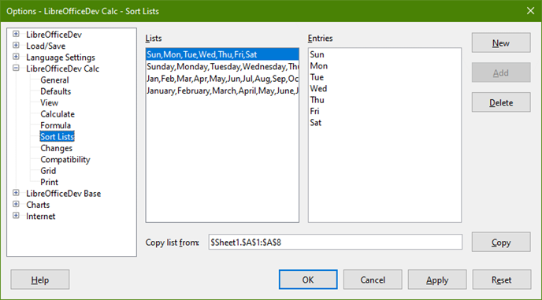Obrázek 24: Dialogové okno Řazené seznamy
- Klepneme na tlačítko Nový, čímž se Položky vyčistí.
- Položky nového seznamu napíšeme do pole Položky (jednu do každého řádku).
- Klepneme na tlačítko Přidat, čímž se nový seznam objeví v poli Seznamy.
- Klepnutím na tlačítko OK nový seznam uložíme.

Seznamy výběru
Seznamy výběru jsou dostupné pouze pro text a jejich použití je omezeno jen na text, který již byl zadán do stejného sloupce.
- Vybereme buňku ve sloupci nebo řádku, který obsahuje buňky s textovými položkami.
- Klepneme pravým tlačítkem myši a zvolíme z místní nabídky Seznam výběru nebo stiskneme Alt + šipka dolů. Otevře se rozbalovací seznam, ve kterém se nacházejí všechny textové položky z daného sloupce.
- Klepneme na požadovanou položku, která se následně vloží do buňky.

Sdílení obsahu mezi listy
Stejný údaj je možné vložit najednou do stejné buňky ve více listech sešitu, například tehdy, když chceme ve všech listech vytvořit stejný seznam jednotlivců nebo organizací. Nemusíme tedy seznam vkládat jednotlivě na každý list, můžeme ho najednou vložit do všech listů.
- V hlavní nabídce zvolíme Úpravy > Vybrat > Vybrat listy, čímž otevřeme dialogové okno Vybrat listy.
- V něm vybereme jednotlivé listy, do kterých chceme data vložit.
- Výběr potvrdíme klepnutím na tlačítko OK, karty listů přitom změní barvu.
- Údaje zadáme do buněk prvního z vybraných listů, přitom se vloží i do všech ostatních.
- Upozornění
Tato metoda bez upozornění přepíše všechny údaje, které již jsou v příslušných buňkách na ostatních vybraných listech. Po vložení společných dat proto nesmíme zapomenout výběr listů zrušit, aby se další zadávaná data vkládala jen do jednoho listu.

Ověřování obsahu buněk
Při vytváření sešitů, které budou používat jiní lidé, můžeme chtít zajistit, aby jimi zadávaná data byla platná a aby byla zadávána do správných buněk. Ověření platnosti můžeme použít i pro svou vlastní práci jako pomůcku při zadávání složitých nebo méně často používaných dat.
Posloupnost a Seznamy výběru umožňují zpracovat určité typy dat, které jsou omezeny na předdefinované informace. Chceme-li ověřovat nová data zadávaná uživatelem, vybereme buňku a v hlavní nabídce zvolíme Data > Platnost, kde stanovíme typ obsahu, který může být do buňky zadán. Buňka může například vyžadovat datum, celé číslo bez písmen či desetinné čárky, nebo že nesmí zůstat prázdná.
Podle toho, jakou platnost nastavíme, můžeme také definovat rozsah obsahu, který může být zadán. Můžeme také nechat zobrazit nápovědu, která vysvětlí nastavená pravidla a to, co by měli uživatelé dělat, když je obsah buňky neplatný. Můžeme také nastavit buňku tak, aby neplatný obsah odmítla, přijala ho s upozorněním, nebo při něm spustila makro. Více informací se nachází v kapitole 2, Zadávání, úprava a formátování dat – v příručce Calc Guide.

Úprava dat

Mazání dat

Mazání pouze dat
Pokud chceme smazat pouze data v buňce nebo oblasti buněk a nechceme smazat formát buňky, vybereme buňky a stiskneme klávesu Delete.
Pokud chceme úplně smazat buňky, sloupce nebo řádky, více informací najdeme na straně 19.

Mazání dat a formátování
Data a formátování se dají z buňky smazat současně.
- Označíme buňku nebo oblast buněk.
- Stiskneme klávesu Backspace nebo klepneme pravým tlačítkem na buňku a v místní nabídce vybereme Vymazat obsah nebo v hlavní nabídce zvolíme List > Vymazat buňky.
- V dialogovém okně Smazat obsah (obrázek 25) zvolíme požadované možnosti nebo vybereme Smazat vše.
- Klepneme na OK.
Obrázek 25: Dialogové okno Smazat obsah

Nahrazování dat
Chceme-li odstranit stávající data a vložit nová, vybereme buňku a nová data zadáme. Původní data buňky budou nahrazena novými daty, původní formátování se však zachová.
Druhou možností je vybrat buňku a klepnout na Liště vzorců do Vstupního řádku (obrázek 2 na straně 8), následně pomocí dvojkliku označit všechna data v buňce a zadat data nová.

Změna dat
Někdy je třeba změnit obsah buňky, aniž by se celý odstranil. Například změnu textu „Prodej ve 2. kvartálu“ na text „Nárůst prodeje v kvartálu můžeme provést takto:

Pomocí klávesnice
- Jestliže používáme raději klávesnici pro změnu dat v buňkách s minimálním používáním myši, pak si zapneme volbu Nástroje > Možnosti > LibreOffice Calc > Obecné > Stisk klávesy Enter přepne režim úprav. Tato změna způsobí, že kdykoliv klepneme na buňku, abychom ji vybrali, přepne se buňka automaticky do režimu úprav. Další možností je stisknout klávesu F2, abychom přepnuli buňku do režimu úprav.
- Použijeme kurzorové šipky, abychom si kurzor nastavili na místo, kam chceme zadávat v buňce nová data. Potom stiskneme klávesu Delete nebo Backspace, abychom smazali nechtěná data, než budeme zadávat data nová.
- Když skončíme s úpravou, stiskneme klávesu Enter a uložíme změny v buňce.

Pomocí myši
- Poklepeme na buňku, čímž ji vybereme a umístíme do ní kurzor. Můžeme také v hlavní nabídce zvolit Úpravy > Režim úpravy buňky a přepneme buňku do režimu úprav.
- Provedeme jednu z následujících možností:
- Kurzor přemístíme v buňce tam, kam chceme začít zadávat nová data.
- Nejprve klepnutím vybereme buňku, potom přesuneme kurzor do Vstupního řádku na Liště vzorců a klepneme na místě, kde chceme začít upravovat data v buňce.
- Po ukončení úprav klepneme na jinou buňku, čímž se změny uloží.

Funkce Vložit jinak
Pokud chceme kopírovat text, čísla nebo vzorce do cílové buňky nebo oblasti buněk:
- Vybereme zdrojovou buňku nebo oblast buněk a zkopírujeme data.
- Vybereme cílovou buňku nebo oblast buněk.
- Na cílovou buňku nebo oblast buněk klepneme pravým tlačítkem myši, vybereme Vložit jinak z lokální nabídky a zvolíme příkaz Neformátovaný text, Text, Číslo nebo Vzorec.
Nebo můžeme použít položku z hlavní nabídky Úpravy > Vložit jinak.
Můžeme také použít funkci Vložit jinak pro vložení do jiné buňky vybrané části dat z původní buňky nebo oblasti buněk, např. formát dat nebo výsledek vzorce. Provedeme to následovně:
- Vybereme buňku nebo oblast buněk.
- V hlavní nabídce zvolíme Úpravy > Kopírovat nebo stiskneme Ctrl + C nebo klepneme pravým tlačítkem myši a vybereme příkaz Kopírovat z lokální nabídky.
- Vybereme cílovou buňku nebo oblast buněk.
- V hlavní nabídce zvolíme Úpravy > Vložit jinak > Vložit jinak nebo použijeme klávesovou zkratku Ctrl + Shift + V nebo klepneme pravým tlačítkem myši a vybereme Vložit jinak > Vložit jinak z místní nabídky. Ve všech případech se otevře dialogové okno Vložit jinak (obrázek 26).
- Zvolíme možnosti pro Výběr, Operace, Možnosti a Posunout buňky.
- Klepnutím na tlačítko OK vložíme data do cílové buňky nebo oblasti buněk a zavřeme dialogové okno.
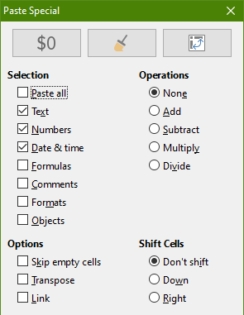Obrázek 26: Dialogové okno Vložit jinak

Formátování dat
- Poznámka
Všechna nastavení popsaná v této části lze také nastavit jako součást stylu buňky. Více informací se nachází v kapitole 4 – Použití stylů a šablon v příručce Průvodce programem Calc.

Víceřádkový text
Více řádků lze zadat do jedné buňky buď automatickým, nebo ručním zalomením. Každá z metod je vhodná pro jiné situace.

Automatické zalamování
Pokud chceme víceřádkový text v buňce zalomit automaticky, můžeme použít následující způsoby:
Způsob 1
- Klepneme pravým tlačítkem myši na buňku a v místní nabídce zvolíme Formát buněk, čímž otevřeme dialogové okno Formát buněk.
- Na kartě Zarovnání (obrázek 27) v části Vlastnosti vybereme Automaticky zalomit text a klepneme na OK.
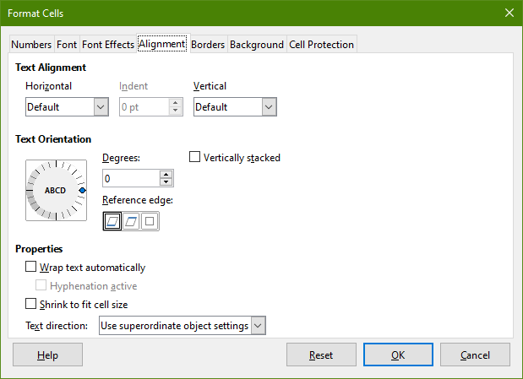Obrázek 27: Dialogové okno Formát buněk – karta Zarovnání
Způsob 2
- Vybereme buňku.
- Na kartě Vlastnosti v postranní liště otevřeme panel Zarovnání (obrázek 28).
- Zaškrtneme možnost Zalomit text, změna se projeví okamžitě.
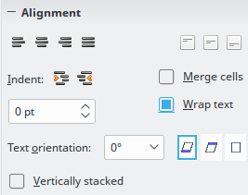Obrázek 28: Zalomení textu

Ruční zalomení textu
Když chceme zalomit text v buňce ručně, stiskneme během psaní v buňce kombinaci kláves Ctrl + Enter. Když text upravujeme, nejprve na buňku poklepeme a pak kurzor umístíme tam, kde chceme řádek zalomit. Ve Vstupním řádku na Panelu vzorců můžeme také stisknout Shift + Enter.
Když text v buňce zalomíme ručně, změní se výška řádku, ale šířka buňky se nezmění a text může přesahovat přes její okraj. Šířku buňky musíme změnit ručně nebo přemístit zalomení řádku.

Zmenšení textu podle velikosti buňky
Velikost písma textu v buňce lze automaticky přizpůsobit velikosti buňky. Chceme-li to provést, zaškrtneme možnost Zmenšit podle velikosti buňky v oddíle Vlastnosti na kartě Zarovnání v dialogovém okně Formát buněk (obrázek 27).

Sloučení buněk
Sousedící buňky můžeme vybrat a sloučit je do jedné takto:
- Vybereme oblast sousedících buněk, které chceme sloučit.
- Klepneme pravým tlačítkem myši na vybrané buňky a z lokální nabídky zvolíme Sloučit buňky nebo v hlavní nabídce zvolíme Formát > Sloučit buňky > Sloučit buňky nebo Sloučit buňky a zarovnat na střed nebo klepneme na ikonu Sloučit buňky a zarovnat na střed na nástrojové liště Formátování. Použití funkce Sloučit buňky a zarovnat na střed zarovná na střed jakýkoliv obsah buněk.
- Pokud buňky obsahují nějaká data, zobrazí se dialogové okno (obrázek 29) nabízející možnosti přesunutí nebo skrytí dat ve slučovaných buňkách. Vybereme si jednu z možností a klepneme na tlačítko OK.
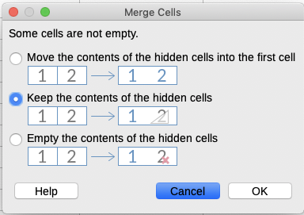Obrázek 29: Možnosti sloučení pro buňky s daty
- Upozornění
Sloučení buněk může způsobit chyby výpočtu ve vzorcích v tabulce.

Rozdělování buněk
Rozdělit můžeme pouze buňky, které vznikly sloučením několika buněk.
- Vybereme sloučenou buňku.
- V hlavní nabídce zvolíme Formát > Sloučit buňky > Rozdělit buňky nebo klepneme pravým tlačítkem myši a z lokální nabídky vybereme Rozdělit buňky nebo klepneme na ikonu Sloučit buňky a zarovnat na střed v nástrojové liště Formátování.
- Data, která jsou v buňce, zůstanou v první buňce. Pokud skryté buňky měly před sloučením nějaký obsah, pak musíme manuálně obsah přesunout do odpovídajících buněk.

Formátování čísel
K formátování buněk můžeme použít několik typů formátů čísel dostupných prostřednictvím ikon na nástrojové liště Formátování. Vybereme buňku a pak klepnutím na příslušnou ikonu změníme formát čísla.
Více možností a další formáty čísel můžeme nastavit na kartě Čísla v dialogovém okně Formát buněk (obrázek 19 na straně 25):
- K formátování dat můžeme použít kterýkoliv typ dat ze seznamu Kategorie.
- Počet desetinných míst a počet úvodních nul můžeme nastavit v oddíle Možnosti.
- Můžeme zadat vlastní formátovací kód.
- V oddíle Jazyk můžeme zohlednit místní nastavení pro různé formáty, jako například formát datumu či symbol měny.
Několik typů formátů čísla je k dispozici také na postranní liště v panelu Formát čísla na kartě Vlastnosti. Pokud klepneme na tlačítko Další možnosti, otevře se dialogové okno Formát buněk.

Formátování písma a textu v buňkách
- Tip
Pro zachování konzistence v tabulce používejme styly buněk, kdykoliv je to možné.
Pokud chceme manuálně vybrat písmo a formát textu pro použití v buňce:
- Vybereme buňku nebo oblast buněk.
- Klepneme na malý trojúhelník vpravo vedle pole Název písma na nástrojové liště Formátování a v rozbalovacím seznamu zvolíme nové písmo nebo použijeme pole Název písma na panelu Znak v kartě Vlastnosti v postranní liště.
- Klepneme na malý trojúhelník vpravo vedle pole Velikost písma na nástrojové liště Formátování a v rozbalovacím seznamu zvolíme velikost písma nebo použijeme pole Velikost písma na panelu Znak v kartě Vlastnosti v postranní liště.
- Další způsoby formátování písma můžeme nastavit pomocí tlačítek Tučné, Kurzíva a Podtržené, které najdeme na nástrojové liště Formátování, nebo na panelu Znak na kartě Vlastnosti v postranní liště.
- Pokud chceme změnit vodorovné zarovnání odstavce, klepneme na jedno ze čtyř tlačítek pro zarovnání (Zarovnat vlevo, Zarovnat na střed, Zarovnat vpravo, Do bloku), které najdeme buď na nástrojové liště Formátování, nebo na panelu Zarovnání na kartě Vlastnosti v postranní liště. Pro více možností zvolíme v hlavním menu Formát > Buňky > Zarovnání a vybereme si jednu z možností v rozbalovacím seznamu volby Vodorovné.
- Pokud chceme změnit svislé zarovnání textu v buňce, zvolíme v hlavní nabídce Formát > Buňky > Zarovnání a vybereme si jednu z možností v rozbalovacím seznamu volby Svislé.
- Pokud chceme změnit barvu písma, klepneme na šipku vedle ikony Barva písma v nástrojové liště Formátování nebo na panelu Znak na kartě Vlastnosti v postranní liště, čímž zobrazíme paletu barev a z ní zvolíme požadovanou barvu.
- Pokud chceme určit jazyk buňky, použijeme v dialogovém okně Formátu buněk kartu Písmo.
- Další vlastnosti písma můžeme nastavit na kartě Efekty pro písmo v dialogovém okně Formát buněk.

Formátování ohraničení buněk
Když chceme buňce nebo skupině vybraných buněk nastavit ohraničení, klepneme na ikonu Ohraničení na nástrojové liště Formátování a zvolíme jednu z možností zobrazených v paletě.
Pokud chceme upravit styl ohraničení, klepneme na ikonu Styl ohraničení na nástrojové liště Formátování a vybereme styl čáry ze zobrazené palety. Pokud chceme upravit barvu ohraničení, klepneme na šipku na pravé straně ikony Barva ohraničení na nástrojové liště Formátování a vybereme barvu čáry ze zobrazené palety.
Panel Vzhled buňky, který najdeme na kartě Vlastnosti v postranní liště, obsahuje také možnosti pro nastavení ohraničení buňky, styl čáry a barvu čáry.
Více nastavení včetně rozestupů mezi okrajem a textem a stylu stínů lze nastavit na kartě Okraje v dialogovém okně Formát buněk. Klepnutím na tlačítko Další možnosti na panelu Vzhled buňky nebo klepnutím na volbu Další možnosti v rozevíracím seznamu stylů čar otevřeme dialogové okno Formát buňky na kartě Ohraničení.
Více informací se nachází v kapitole 4 – Použití stylů a šablon v příručce Průvodce programem Calc.
- Poznámka
Vlastnosti ohraničení buněk se aplikují pouze na vybrané buňky a dají se změnit pouze jejich úpravou. Pokud má například buňka C3 horní ohraničení, je možné jej odstranit pouze při zvolení buňky C3. Při vybrání buňky C2 se odstranit nedá, přestože je opticky shodné s dolním ohraničením buňky C2.

Formátování pozadí buňky
Pokud chceme nastavit barvu pozadí buňky nebo skupiny buněk, klepneme na malou šipku vedle ikony Barva pozadí na nástrojové liště Formátování. Zobrazí se paleta s výběrem barev, podobná paletě Barva písma. Můžeme také použít kartu Pozadí v dialogovém okně Formát buněk. Panel Vzhled buňky na kartě Vlastnosti v postranní liště obsahuje volbu Pozadí s paletou barev. Více informací se nachází v kapitole 4 – Použití stylů a šablon v příručce Průvodce programem Calc.

Formátování výchozího stylu buňky
Pokud chceme buňce nebo skupině buněk přiřadit výchozí styl, klepneme v hlavní nabídce na Styly a zobrazí se nabídka výchozích stylů. Výchozí styly mohou být použity nebo upravovány pomocí karty Styly v postranní liště. Uživatelské styly buňky můžeme vytvářet tak, že klepneme v hlavní nabídce na Styly > Nový styl z výběru nebo klepneme na ikonu Nový styl z výběru na kartě Styly v postranní liště. Napíšeme jméno nového stylu nebo klepneme na existující jméno stylu, abychom existující styl aktualizovali. Používat, mazat nebo upravovat uživatelský styl můžeme v kartě Styly.

Automatické formátování buněk

Použití automatického formátování
Automatické formátování v programu Calc lze použít k rychlému a jednoduchému formátování tabulky (oblasti buněk). To také umožní velmi snadné formátování různých částí listu se stejným vzhledem. Veškeré použité formátování je přímé formátování.
- Vybereme buňky, které chceme formátovat, a to minimálně v rozsahu tří řádků a sloupců včetně jejich záhlaví.
- V hlavní nabídce zvolíme Formát > Styly automatického formátu, čímž se otevře dialogové okno Automatický formát (obrázek 30).
- V seznamu zvolíme typ a barvu formátování.
- Zvolíme, které formátovací prvky budou při automatickém formátování použity.
- Klepneme na OK.
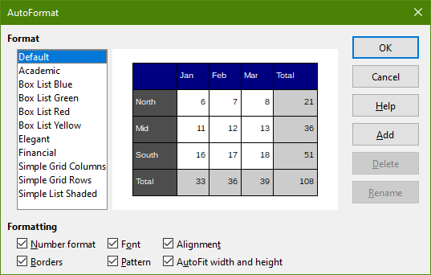Obrázek 30: Dialogové okno Automatický formát

Definování nového automatického formátování
Můžeme definovat vlastní styl automatického formátování, který bude dostupný pro všechny sešity.
- Můžeme přitom zvolit typ dat a písma, velikost písma, ohraničení buněk, pozadí a další.
- Označíme oblast buněk, minimálně o velikosti 4 × 4 buňky.
- V hlavní nabídce zvolíme Formát > Styly automatického formátu, čímž otevřeme dialogové okno Automatický formát. Klepneme na tlačítko Přidat.
- Do pole Název v dialogovém okně Přidat automatický formát zadáme výstižný název.
- Uložíme kliknutím na OK. Nyní je nový formát dostupný v seznamu Formát v dialogovém okně Automatický formát.
- Poznámka
Nový Styl automatického formátu je uložen na našem počítači v našem uživatelském profilu a není dostupný jiným uživatelům našeho počítače. Ostatní uživatelé si mohou nový Styl automatického formátu naimportovat tak, že označí celou tabulku v otevřeném sešitě a z této tabulky si vytvoří nový Styl automatického formátu.

Používání témat
Program Calc obsahuje sadu předdefinovaných témat (stylů) formátování, která můžeme používat ve svých sešitech. Není možné do programu Calc přidávat nová témata, ale je možné upravit styly tématu po tom, co téma použijeme v našem sešitě. Upravené styly jsou pak použitelné pouze v sešitě, ve kterém byly upraveny.
Jak použít téma na sešit:
- V hlavní nabídce zvolíme Formát > Motiv vzhledu sešitu nebo klepneme na ikonu Motiv vzhledu sešitu v nástrojové liště Nástroje, čímž otevřeme dialogové okno Výběr motivu vzhledu (obrázek 31).
- Označíme téma, které chceme použít. Vzhled použitého tématu je okamžitě viditelný v otevřeném listě.
- Klepneme na tlačítko OK.
- Nyní můžeme přejít na kartu Styly v postranní liště, kde lze upravit konkrétní styly. Tyto úpravy nezmění téma, ale mění pouze vzhled otevřeného sešitu. Více informací o úpravě stylů nalezneme v kapitole 4 – Použití stylů a šablon.
- Upozornění
Použití nového tématu přes existující téma přepíše všechna dosavadní přizpůsobení novým stylem tématu.
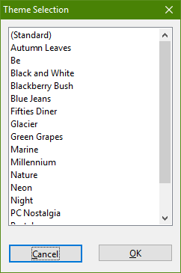Obrázek 31: Dialogové okno Výběr tématu

Používání podmíněného formátování
Formátování buňky je možné nastavit tak, aby se měnilo podle podmínek, které definujeme. Například v tabulce čísel můžeme zobrazit všechny hodnoty nad průměrem zelenou barvou a pod průměrem červenou barvou. Je možné zadat a uspořádat více možností formátování pomocí přiřazených pravidel priority, aby se uspořádala důležitost podmínek, což umožní, aby určité možnosti formátování proběhly před ostatními.
Podmíněné formátování závisí na používání stylů a funkce Automatický výpočet (Data > Spočítat > Automatický výpočet), která musí být zapnuta. Více informací se nachází v kapitole 2 – Zadávání, úprava a formátování dat v příručce Průvodce programem Calc.

Skrývání a zobrazování dat
V programu Calc můžeme skrýt různé prvky tak, že nebudou viditelné na obrazovce a ani se nevytisknou při tisku sešitu. Skryté prvky však lze kopírovat, jestliže vybereme prvky okolo nich. Pokud například skryjeme sloupec B, bude se kopírovat, když vybereme sloupce A a C. Pokud budeme chtít skrytý sloupec znovu zobrazit, použijeme obrácený postup a sloupec zobrazíme.
Více informací o skrývání a zobrazování dat, včetně toho jak používat souhrny a filtrování se nachází v kapitole 2 – Zadávání, úprava a formátování dat v příručce Průvodce programem Calc.

Filtrování dat
Filtr je seznam podmínek, které musí každá položka splňovat, aby mohla být zobrazena. Calc poskytuje tři typy filtrů:
Standardní filtr – Určuje logické podmínky pro filtrování dat.
Automatický filtr – Filtruje data podle určitých dat nebo řetězců. Automaticky filtruje vybraný rozsah buněk a vytvoří jednořádkové seznamy, ve kterých si můžeme vybrat položky, které chceme zobrazit.
Rozšířený filtr – Používá kritéria filtru z určených buněk.
Nastavení a používání filtrů je popsáno v kapitole 2 – Zadávání, úprava a formátování dat v příručce Průvodce programem Calc.

Ochrana buňky
Všechny nebo některé buňky v tabulce mohou být chráněny heslem, aby se zabránilo změnám prováděným neautorizovanými uživateli. Tato funkce může být praktická ve chvíli, kdy má do sešitu přístup více uživatelů, ale pouze několik málo z nich má povoleno v tomto sešitě upravovat data. Chráněné buňky můžeme volitelně skrýt.
S využitím karty Ochrana buňky v dialogovém okně Formát buněk (obrázek 32) můžeme nastavit ochranu buňky a můžeme chráněné buňky skrýt.
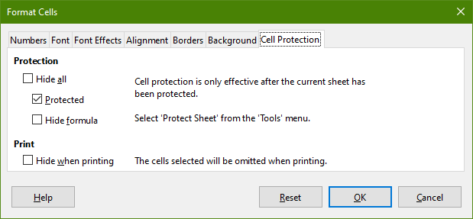Obrázek 32: Karta Ochrana buňky v dialogovém okně Formát buněk
Když jsou všechny požadované buňky označeny v chráněném nebo nechráněném stavu:
- Přejdeme v hlavní nabídce do Nástroje > Uzamknout list nebo klepneme pravým tlačítkem na kartě listu a z lokální nabídky zvolíme Uzamknout list. Otevře se dialogové okno Uzamknout list (obrázek 33).
- V něm zvolíme Uzamknout tento list a obsah uzamčených buněk.
- Zadáme a potvrdíme zadané heslo.
- Dle potřeby označíme nebo zrušíme označení v seznamu Možnosti.
- Klepneme na OK.
Veškeré buňky, které byly označeny jako chráněné, již nebude možné bez zadání hesla upravovat.
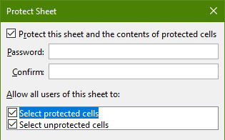Obrázek 33: Dialogové okno Uzamknout list
Uzamčený list má na své kartě ikonu zámku, jak je vidět na obrázku 34.
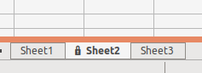Obrázek 34: Ikona zámku uzamčeného listu
Případně můžeme zvolit uzamčení struktury celého sešitu na místo uzamykání jednotlivých buněk nebo jednotlivých listů. Tohoto docílíme výběrem Nástroje > Uzamknout strukturu sešitu v hlavní nabídce. Tato volba umožňuje chránit sešit proti přidávání, mazání, přesouvání nebo přejmenovávání listů. Volitelně můžeme také zadat heslo pomocí dialogového okna Uzamknout strukturu sešitu.

Řazení záznamů
Nástroj pro řazení v programu Calc uspořádá buňky v listě podle zadaných kritérií. Můžeme zadat najednou více kritérií, která se následně použijí v určeném pořadí. Řazení je užitečné, když hledáme určitou položku, a stane se ještě užitečnějším, pokud jej použijeme na filtrovaná data.
Kromě toho je seřazení často užitečné při přidávání nových dat. Když je list dlouhý, je obvykle jednodušší přidat nové údaje dospod listu namísto toho, abychom přidávali nové řádky přímo na správná místa. Po přidání nových dat můžeme list aktualizovat seřazením.
Více informací o tom, jak třídit záznamy, a o možnostech třídění, najdeme v kapitole 2 – Zadávání, úprava a formátování dat v příručce Průvodce programem Calc.
Pokud chceme seřadit buňky v sešitě, použijeme dialogové okno Řadit:
- Vybereme buňky, které chceme seřadit.
- V hlavní nabídce zvolíme Data > Řadit nebo klepneme na ikonu Řadit ve standardní nástrojové liště. V obou případech se otevře dialogové okno Řadit (obrázek 35).
- Na kartě Seřadit podle vybereme kritéria řazení z rozbalovacích seznamů. Položky této nabídky závisejí na vybraných buňkách.
- Vybereme buď vzestupné řazení (A–Z, 0–9), nebo sestupné řazení (Z–A, 9–0).
- Na kartě Možnosti nastavíme volby pro řazení podle potřeby.
- Klepneme na OK. Data se v sešitě seřadí.
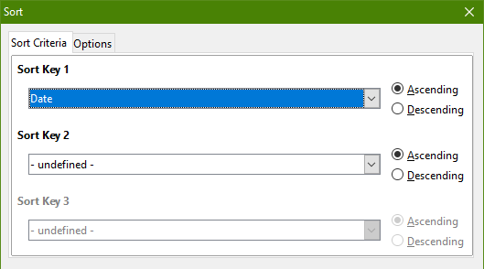Obrázek 35: Dialogové okno Řadit, karta Řadit podle

Komentáře buňky
Komentáře jsou malé poznámky a texty, které mohou sloužit jako připomínka nebo upozornění pro uživatele. Komentář není považován za část sešitu pro výpočty nebo pro účely tisku a zobrazí se pouze tehdy, když myší přejedeme nad konkrétní buňku, která obsahuje komentář.
Nejjednodušší způsob, jak vložit komentář, je klepnout pravým tlačítkem myši na požadovanou buňku a vybrat příkaz Vložit komentář z lokální nabídky. Případně můžeme zvolit Vložit > Komentář z hlavní nabídky nebo použijeme Ctrl + Alt + C nebo klepneme na ikonu Vložit komentář, která se nachází ve standardní nástrojové liště.
Ve výchozím nastavení zůstávají komentáře skryté a zobrazí se pouze při najetí myši na buňku s komentářem. Buňky, které obsahují komentáře, jsou v pravém horním rohu označeny červeným obdélníčkem. Chceme-li přepnout viditelnost komentářů, zvolíme Zobrazit > Komentáře v hlavní nabídce.
Více informací najdeme v kapitole 11 – Sdílení a prohlížení sešitů v příručce Průvodce programem Calc.

Použití vzorců a funkcí
V sešitě můžeme potřebovat použít více než jen čísla a text. Obsah jedné buňky častokrát závisí na obsahu jiných buněk. Vzorce jsou výrazy, jejichž výsledek je vypočítán pomocí čísel a proměnných. Proměnné, obsahující data potřebná pro výpočet, jsou umístěny v buňkách.
Funkce je předdefinovaný výpočet vložený do buňky, umožňující analyzovat či zpracovávat data. Jediné, co musíme udělat, je zadat argumenty funkce a výpočet se provede automaticky. Funkce pomáhají při vytváření vzorců, pomocí kterých získáme požadovaný výsledek.

Tvorba vzorců
Funkce a vzorce lze zadat přímo do Řádku vzorců nebo pomocí funkce Průvodce funkcí. Pokud chceme spustit Průvodce Funkcí, klepneme na ikonu Průvodce funkcí, kterou najdeme vpravo od Pole názvu nebo zvolíme Vložit > Funkce v hlavní nabídce nebo stiskneme Ctrl + F2.
Uvnitř Průvodce funkcí můžeme vyhledávat, vybírat ze seznamu a vybírat funkce podle kategorií. Můžeme se také rozhodnout pro úplné dokončení funkce pomocí průvodce, namísto toho, abychom museli zadávat úplné vzorce do řádku vzorců.
Každá funkce, pokud je zvolena, zobrazí svůj stručný popis a použitelnou syntaxi. Zobrazí se také dialogová okna, ve kterých můžeme zadat informace požadované danou funkcí a okno výsledků, které zobrazí výsledek ze zadaných dat.
- Poznámka
Rychlá alternativa k Průvodci funkcí je karta Funkce v postranní liště, kde můžeme funkce rychle vybírat ze seznamu a filtrovat dle kategorií. Tato karta nabízí stručné vysvětlení funkce a její syntaxe, ale nenabízí hledání nebo zadávání dat, jako je tomu v případě plnohodnotného průvodce.
Podrobnější úvod do syntaxe vzorců a použití Průvodce funkcí se najdeme v kapitole 7 – Použití vzorců a funkcí v příručce Průvodce programem Calc.
Obrázek 36: Průvodce funkcí

Analýza dat
Program Calc obsahuje několik nástrojů, které usnadňují analýzu dat v sešitech. Pro naše účely se mohou hodit například funkce na kopírování a opětovné používání dat, funkce na automatické vytváření mezisoučtů nebo funkce určené k měnění dat. Tyto nástroje se nacházejí v nabídkách Nástroje a Data.
Calc také obsahuje mnoho nástrojů pro analýzu statistických dat, kde můžeme získat důležité číselné informace z údajů získaných fyzikálním měřením, anketou, nebo dokonce obchodní transakcí, jako je prodej, akciová citace a tak dále. Tyto analýzy dat jsou k dispozici v liště nabídky Data > Statistika.
Více informací o nástrojích pro analýzu dat v programu Calc najdeme v kapitole 9 – Analýza dat v příručce Průvodce programem Calc.

Kontingenční tabulky a kontingenční grafy
Jedním z nejužitečnějších nástrojů pro analýzu dat je kontingenční tabulka. To je způsob, jak uspořádat, manipulovat a shrnout velké množství dat, aby je bylo mnohem snazší číst a porozumět jim, a zároveň umožní zodpovídat různé otázky týkající se tabulky nebo pivotovat data v tabulce. Pomocí kontingenční tabulky můžeme zobrazit různé souhrny zdrojových dat, zobrazit detaily v oblastech, které nás zajímají a vytvářet sestavy. Můžeme také vytvořit kontingenční graf, ve kterém graficky zobrazíme data z kontingenční tabulky.
Například řekněme, že máme tabulku obsahující seznam darů pro různé charitativní organizace, které vybrala skupina pracovníků v různých měsících, ale zajímá nás pouze to, kolik každý pracovník vybral celkem. Mohli bychom tuto částku vypočítat manuálně pomocí třídění a možností formátování, které nabízí program Calc. Nebo můžeme vytvořit kontingenční tabulku, abychom mohli data jednodušeji uspořádat a číst.
Pokud chceme otevřít dialogové okno pro vytvoření kontingenční tabulky, zvolíme Data > Kontingenční tabulka > Vložit nebo upravit v hlavní nabídce nebo klepneme na ikonu Vložit nebo upravit kontingenční tabulku na standardní liště nástrojů. Dialogové okno Rozvržení kontingenční tabulky navrhne záhlaví sloupců z vybraných nezpracovaných dat a vloží je do části Dostupná pole. Odtud můžeme přetáhnout požadované informace do polí pro sloupec, řádek, data nebo filtr, abychom je uspořádali podle požadavků, a klepnutím na OK zobrazíme výsledky.
Pokud chceme zvolit nové informace, které chceme zobrazit, nebo pokud chceme změnit rozložení existujících informací, otevřeme místní nabídku klepnutím pravým tlačítkem myši kdekoli v existující kontingenční tabulce a vybereme volbu Vlastnosti. Ke stejnému dialogovému oknu se také můžeme dostat pomocí volby Data > Kontingenční tabulka > Vložit nebo upravit z hlavní nabídky nebo klepnutím na ikonu Vložit nebo upravit kontingenční tabulku, kterou najdeme na standardní nástrojové liště.
Podrobnější vysvětlení kontingenčních tabulek a předpokladů nutných pro jejich použití najdeme v kapitole 8 – Použití kontingenčních tabulek v příručce Průvodce programem Calc.

Kontingenční grafy
Pokud chceme získat rychlou vizuální reprezentaci dat obsažených v kontingenční tabulce, můžeme vygenerovat kontingenční graf. Funkčně jsou kontingenční grafy totožné s běžnými grafy s výjimkou dvou klíčových oblastí. Za prvé se při změně dat v kontingenční tabulce se kontingenční graf automaticky upraví. Za druhé zahrnuje tlačítka polí – grafické prvky, které umožňují filtrovat obsah kontingenční tabulky přímo v samotném kontingenčním grafu.
Další informace o kontingenčních grafech a grafech obecně najdeme v kapitole 3 – Tvorba grafů a v kapitole 8 – Použití kontingenčních tabulek v příručce Průvodce programem Calc.

Tisk
Tisk z programu Calc je velmi podobný tisku z jiných částí LibreOffice (podrobnosti se nacházejí v kapitole 10 – Tisk, exportování, odesílání a podepisování dokumentů). Některé detaily tisku v programu Calc se však liší. A to zejména při přípravě tisku.
Poté, co nadefinujeme oblasti tisku, naformátují se tyto oblasti pomocí automatického zalomení stránek. Pokud chceme zobrazit konce stránek, zvolíme v hlavní nabídce Zobrazit > Zalomení stránky.

Oblasti tisku
Oblasti tisku mají několik využití, například tisk stanovené části dat nebo tisk vybraných řádků nebo sloupců na každé stránce. Další informace o použití tiskového rozsahu najdeme v kapitole 6 – Tisk, exportování, odesílání a podepisování v příručce Průvodce programem Calc.

Definování oblasti tisku
Když chceme definovat novou oblast tisku nebo upravit existující:
- Vybereme oblast buněk, která má být v oblasti tisku zahrnuta.
- V hlavní nabídce zvolíme Formát > Oblasti tisku > Definovat. Automatická zalomení stránek jsou viditelná na obrazovce.
- Pokud chceme zkontrolovat tiskové rozsahy, zvolíme v hlavní nabídce Soubor > Náhled tisku, stiskneme Ctrl + Shift + O nebo klepneme na ikonu Přepnout náhled tisku na standardní nástrojové liště. Calc zobrazí pouze ty buňky, které se nacházejí v oblasti tisku.

Přidávání k oblasti tisku
Po nadefinování oblasti tisku do ní můžeme přidat další buňky tak, že vytvoříme novou oblast tisku. Takto můžeme z listu vytisknout několik nesouvislých oblastí.
- Po definování oblasti tisku vybereme novou oblast buněk, kterou chceme přidat.
- Další buňky oblasti tisku přidáme volbou Formát > Oblast tisku > Přidat v hlavní nabídce. Čáry rozdělující list na stránky již na obrazovce nebudou viditelné.
- Pokud chceme zkontrolovat tiskové rozsahy, zvolíme v hlavní nabídce Soubor > Náhled tisku, stiskneme Ctrl + Shift + O nebo klepneme na ikonu Přepnout náhled tisku na standardní nástrojové liště. LibreOffice jednotlivé oblasti tisku zobrazí jako oddělené stránky.
- Poznámka
Přidaná oblast tisku se vytiskne jako samostatná stránka, a to i v případě, pokud jsou obě oblasti na stejném listě.

Odstranění oblasti tisku
Může se stát, že je potřeba definovanou oblast tisku odstranit, například pokud chceme později vytisknout celý list.
Všechny oblasti tisku odstraníme tak, že v hlavní nabídce zvolíme Formát > Oblasti tisku > Odstranit. Po odstranění oblasti tisku se na obrazovce zobrazí výchozí čáry znázorňující zalomení stránek.

Úprava oblasti tisku
Oblast tisku můžeme kdykoliv upravit, například pokud chceme odstranit nebo změnit velikost její části. V hlavní nabídce zvolíme Formát > Oblasti tisku > Upravit. Tím otevřeme dialogové okno Upravit oblasti tisku, kde lze oblasti definovat.

Možnosti tisku
Když chceme nastavit možnosti související s uspořádáním a podrobnostmi stránek a jejich měřítkem:
- V hlavní nabídce zvolíme Formát > Stránka. Otevře se dialogové okno Styl stránky (obrázek 37).
- V něm vybereme kartu List, kde nastavíme jednotlivé možnosti dle svých potřeb. Klepneme na OK.
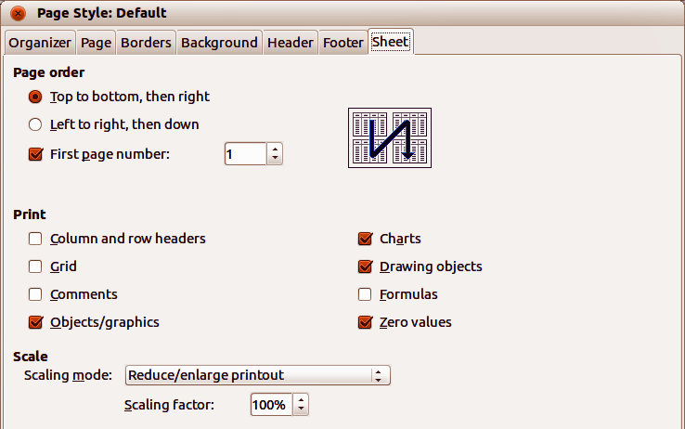Obrázek 37: Dialogové okno Styl stránky – karta Stránka

Zopakování tisku řádků a sloupců
Pokud se list tiskne na více stránek, je možné nastavit, aby se některé řádky nebo sloupce na každé stránce opakovaly. Pokud například potřebujeme, aby byly na každé stránce vytištěny první dva řádky listu, budeme postupovat následovně:
- V hlavní nabídce zvolíme Formát > Oblasti tisku > Upravit a otevře se dialogové okno Upravit oblasti tisku (obrázek 38).
- V poli Opakovat řádky zadáme identifikátory řádku. Pokud chceme například opakovat řádky 1 a 2, zadáme $1:$2. Tímto se automaticky změní hodnota v rozbalovacím seznamu Opakovat řádky z hodnoty - žádné - na - definované uživatelem -.
- V poli Opakovat sloupce zadáme identifikátory sloupce. Pokud chceme například opakovat sloupec A, zadáme $A. Tím se automaticky změní hodnota rozbalovacího seznamu Opakovat sloupce z hodnoty - žádné - na hodnotu - definované uživatelem -.
- Klepneme na OK.
Další informace o úpravě oblastí tisku najdeme v kapitole 6 – Tisk, exportování, odesílání a podepisování v příručce Průvodce programem Calc.
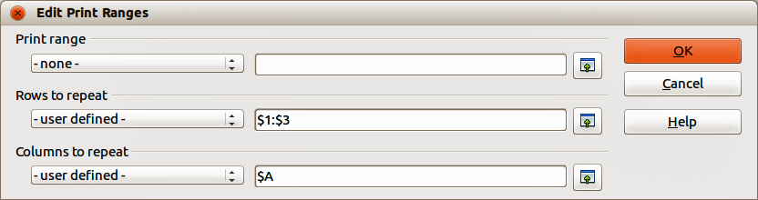Obrázek 38: Dialogové okno Upravit oblasti tisku

Zalomení stránky
Přestože definování rozsahu tisku může být výkonným nástrojem, může být někdy nutné manuálně upravit výtisk z programu Calc pomocí ručního zalomení stránky. Ručnízalomení pomáhá zajistit, aby se data vytiskla se správnou velikostí a orientací vzhledem k nastavení stránky. Vodorovné zalomení stránky můžeme vložit nad aktivní buňku, svislé vlevo od aktivní buňky.
Další informace o ruční úpravě zalomení najdeme v kapitole 6 – Tisk, exportování, odesílání a podepisování v příručce Průvodce programem Calc.

Vkládání zalomení stránky
Když chceme zalomení stránky vložit:
- Přejdeme do buňky, od které má začít nová strana.
- V hlavní nabídce zvolíme List > Vložit zalomení stránky.
- Výběrem položky Zalomení řádku vytvoříme zalomení stránky nad vybranou buňkou. Výběrem položky Zalomení sloupce vytvoříme zalomení stránky vlevo od vybrané buňky.

Mazání odstranění
Když chceme zalomení stránky odstranit:
- Přejdeme do buňky, která následuje za zalomením, které chceme odstranit.
- V hlavní nabídce zvolíme List > Smazat zalomení stránky.
- Podle potřeby vybereme položku Zalomení řádku nebo Zalomení sloupce.
- Poznámka
Na jediné stránce může být několik ručních zalomení řádků a sloupců. Když je chceme odstranit všechna, je třeba tak provést po jednom.

Záhlaví a zápatí
Záhlaví a zápatí jsou předdefinované části textu, které se vytisknou v horní a dolní části stránky. Záhlaví a zápatí se definují a nastavují stejně. Další informace o nastavení a definování záhlaví a zápatí najdeme v kapitole 6 – Tisk, exportování, odesílání a podepisování v příručce Průvodce programem Calc.
Záhlaví a zápatí jsou přiřazena ke stylu stránky. V jednom sešitě můžeme použít více než jeden styl stránky a přiřadit rozdílné styly různým listům. Více informací o stylech stránky v programu Calc nalezneme v kapitole 4 – Použití stylů a šablon v příručce Průvodce programem Calc.

Nastavení záhlaví nebo zápatí
Když chceme nastavit záhlaví nebo zápatí:
- Přejdeme na list, kterému chceme nastavit záhlaví nebo zápatí.
- V hlavní nabídce zvolíme Formát > Stránka. Otevře se dialogové okno Styl stránky (obrázek 39) a vybereme kartu Záhlaví nebo Zápatí (obrázek 39).
- Zaškrtneme Záhlaví zapnuto nebo Zápatí zapnuto.
- Pokud chceme mít stejné záhlaví nebo zápatí na všech vytištěných stránkách, zaškrtneme volbu Stejný obsah na levých a pravých stránkách.
- Na tomto místě také můžeme nastavit okraje, mezery a výšku záhlaví nebo zápatí. Můžeme také zaškrtnout pole Automatická úprava výšky, kterým se nastaví automatická výška záhlaví nebo zápatí.
- Pokud chceme změnit vzhled záhlaví nebo zápatí, klepneme na tlačítko Více. Otevře se dialogové okno Ohraničení / Pozadí.
- Obsah, který se má v záhlaví nebo zápatí zobrazit, jako například číslo stránky, datum a podobně, nastavíme v dialogovém okně Záhlaví (nebo Zápatí), které se objeví po klepnutí na tlačítko Upravit.
Obrázek 39: Karta Záhlaví v dialogovém okně Styl stránky

